自治区公共资源交易中心
智能辅助评标系统
评委操作手册

智能辅助评标系统专家操作步骤

1 系统登录
1、评委通过打开桌面上浏览器，直接进入评标系统登录页面。

2、登录身份选择“评委”，输入代理公司提供的用户名（18位身份证号）和密码，点击“登录”需要评标的标段中。（每个标段的登陆名和密码不通用，请正确使用登录名和密码），如下图：

3、登陆后即可在【今日项目】看到本次要进行评标的项目，点击【今日项目】、【已开标】、【未开标】，可以切换查看不同开标状态下的标段列表如下图：
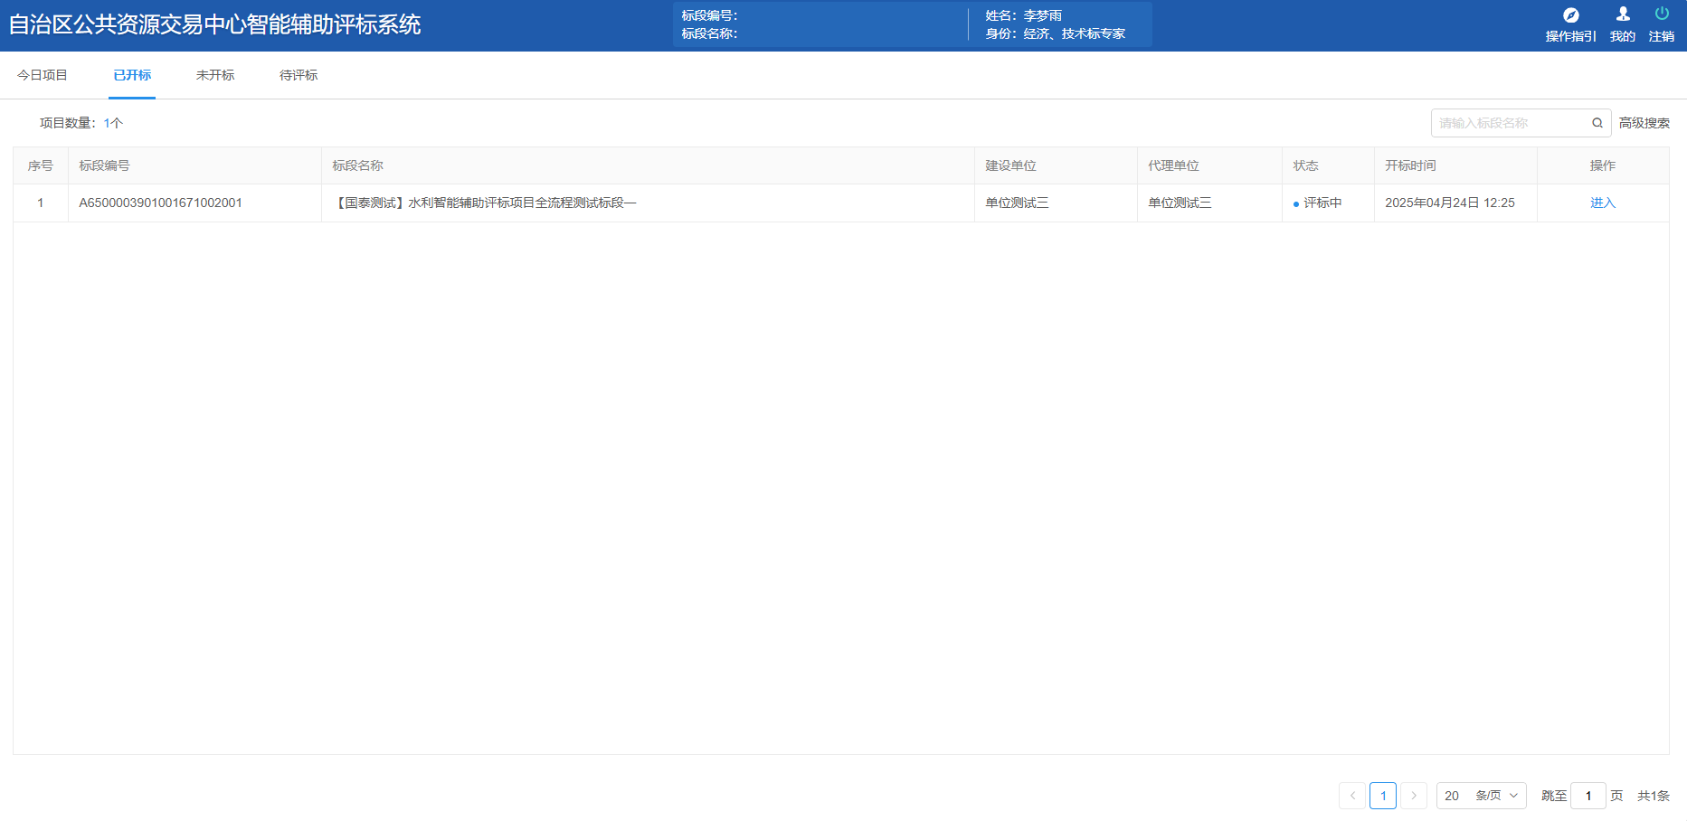

2 评标准备
1、点击“评标准备”菜单选项，进入当前节点详细页面，评标准备包含播放评委纪律、确定评委回避单位、确定评委负责人。具体操作如下：
（1）播放评委纪律：阅读评委纪律。
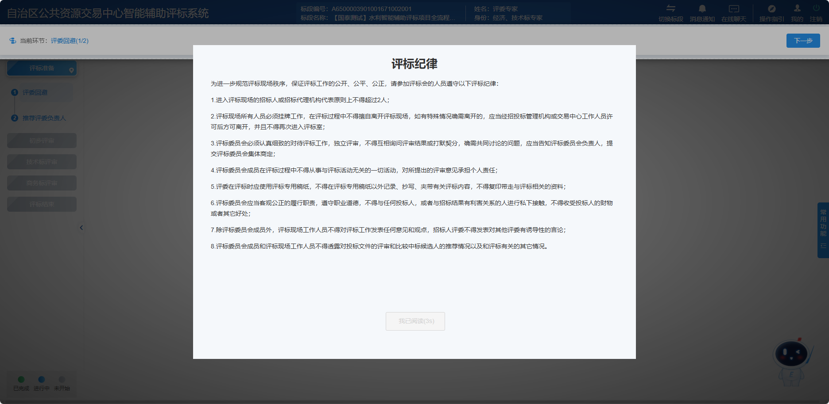
2、在评标开始前，所有评委均需要完成两步操作：评委回避和推荐评委负责人。
（2）评委回避：点击开始分析按钮，智能辅助评审系统会根据历史库分析此页面将展示本标段，投标单位、代理公司及采购人的单位名称，请仔细查看是否存在需回避单位，并根据实际情况选择。
①如不需要进行回避，则直接点右上角【提交】按钮，如下图：
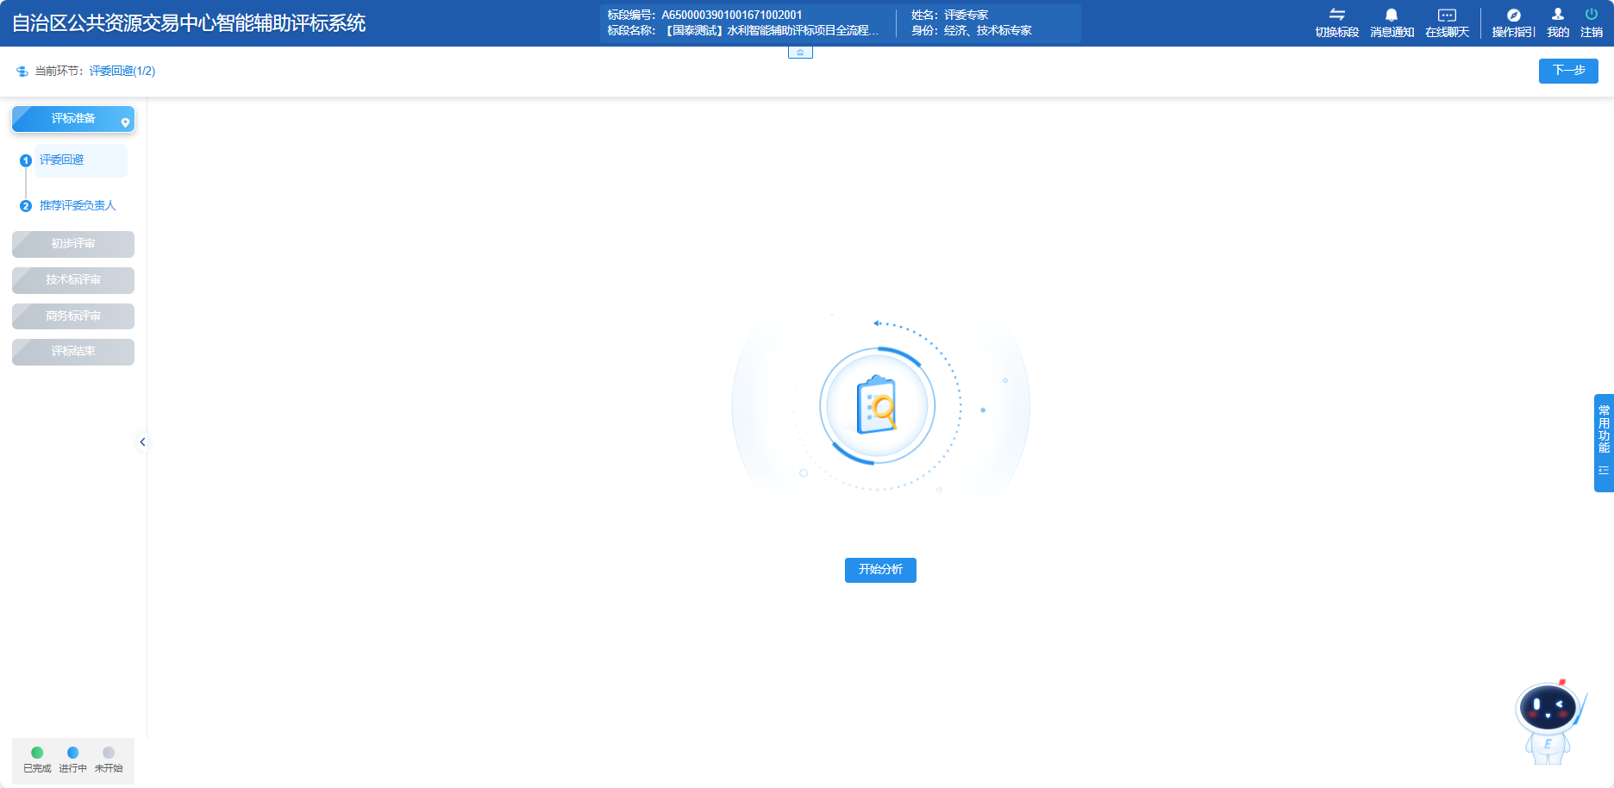
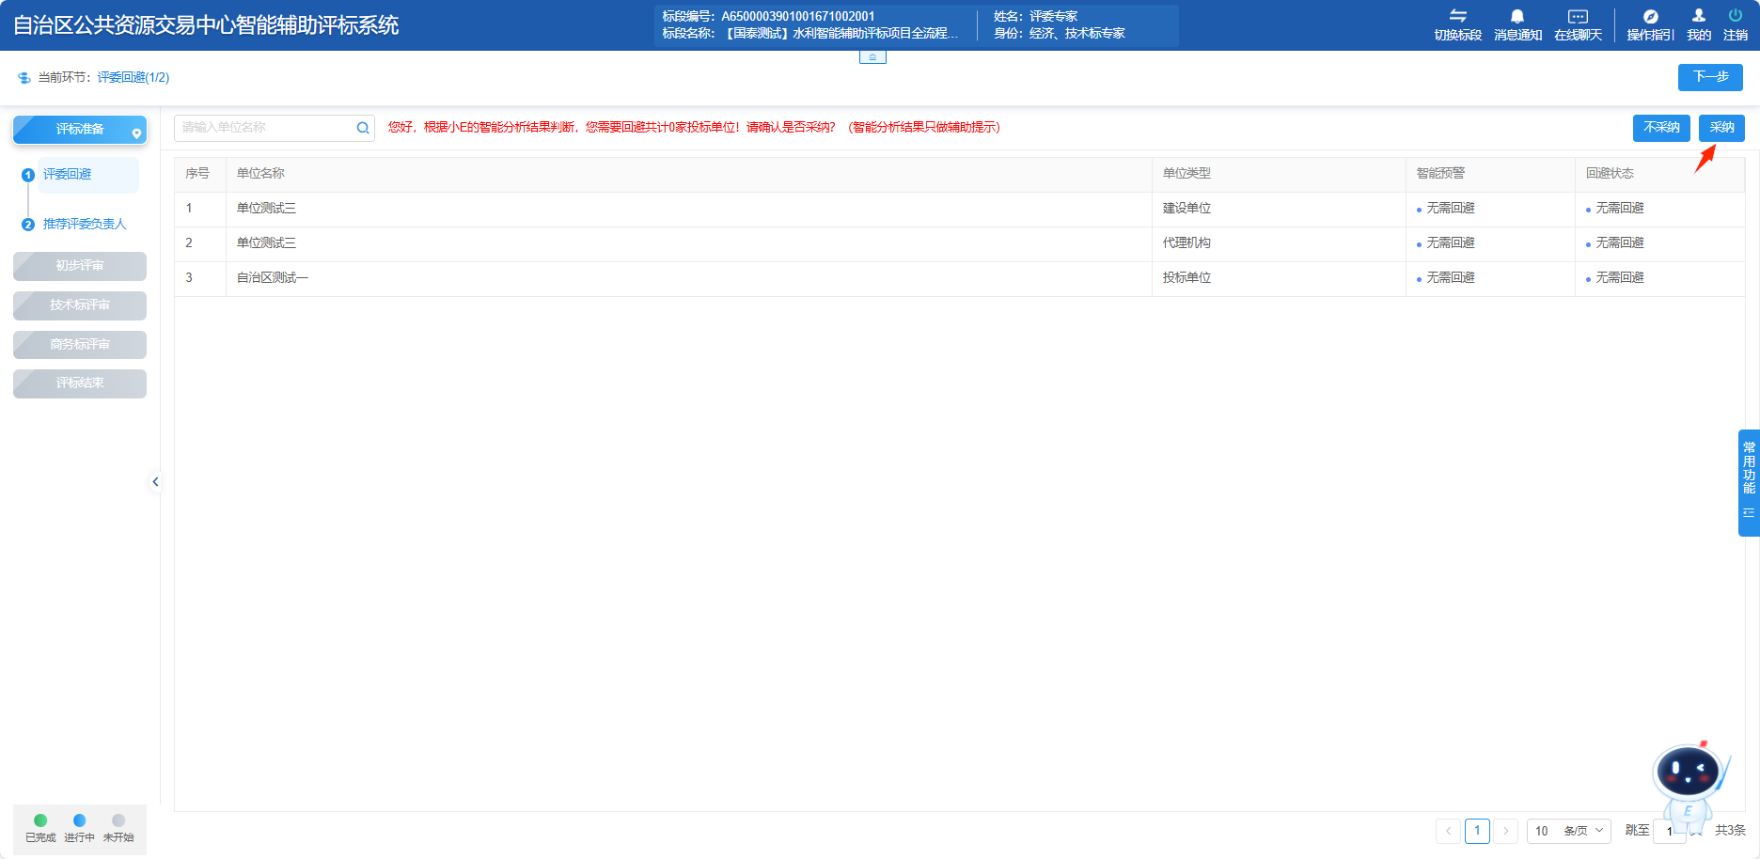
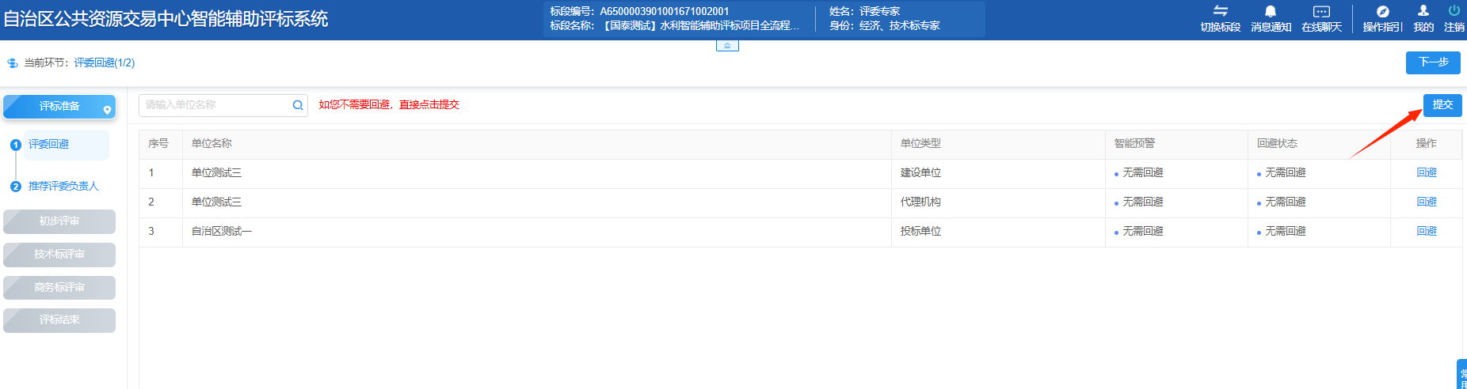
显示“确认要提交吗？”，点击“确认”，即为“提交成功！”，如下图：
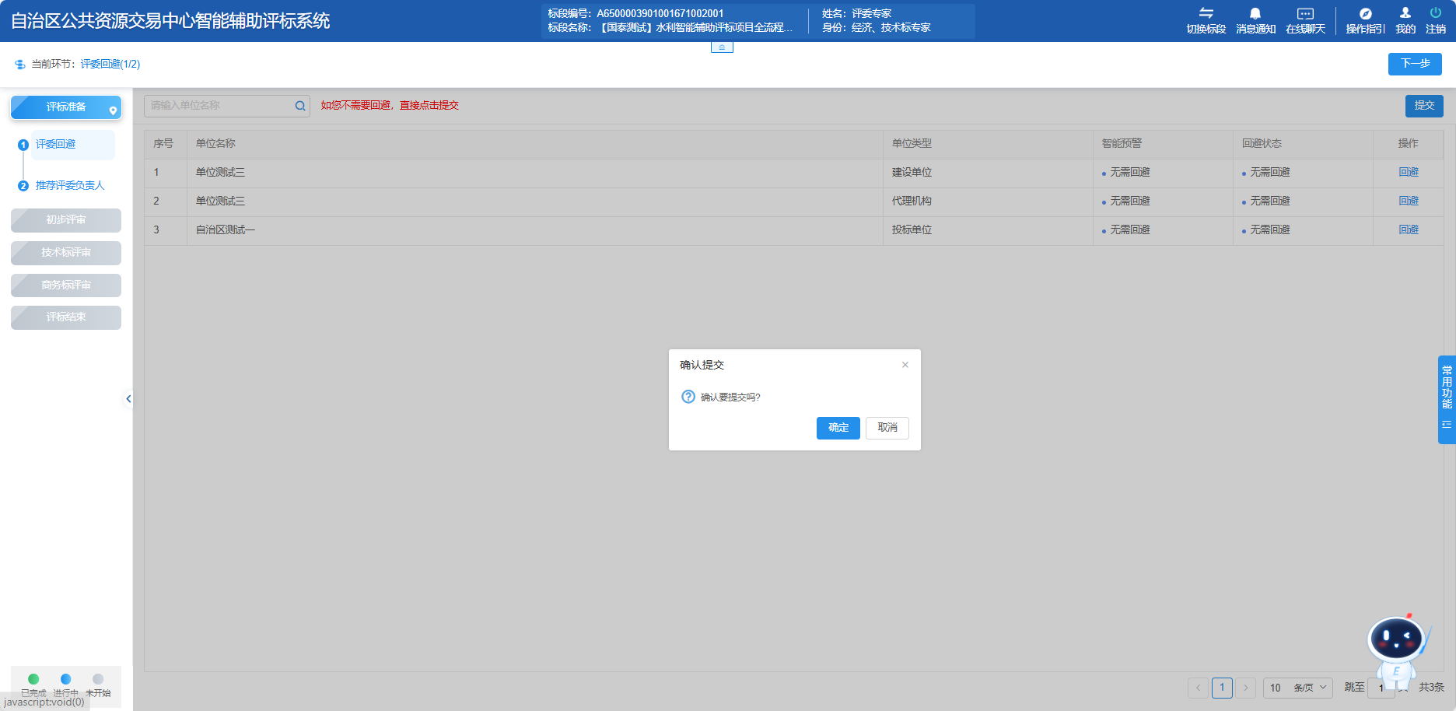
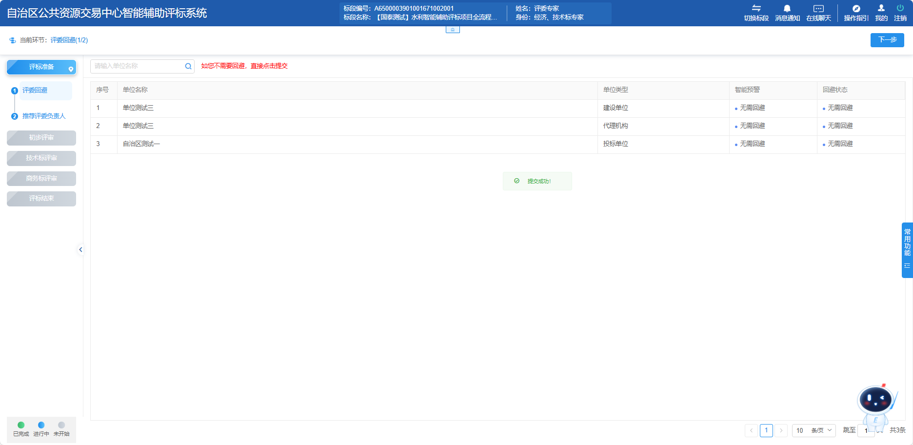
②如需回避，则选择对应单位的【回避】按钮，填写回避原因，点击【确定】按钮。（一般在登陆前，代理公司已经验证过评委信息，应回避的专家已回避过），如下图：
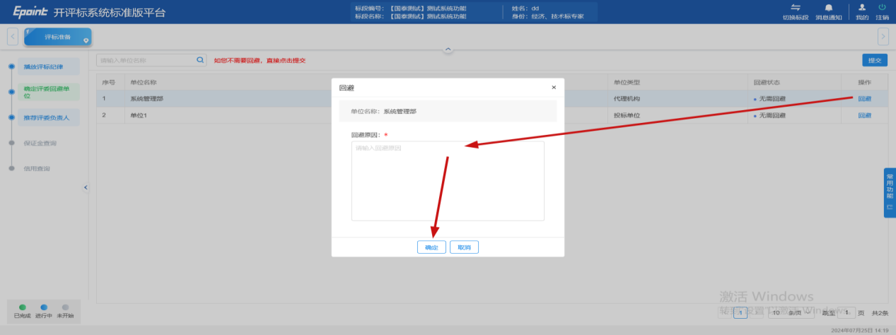
提示“确定是否继续回避？”，点击“确定”，即“回避成功！”，如下图：
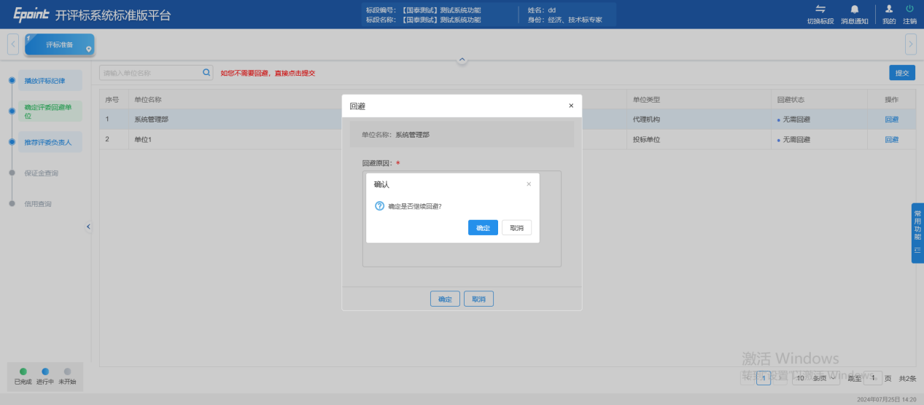
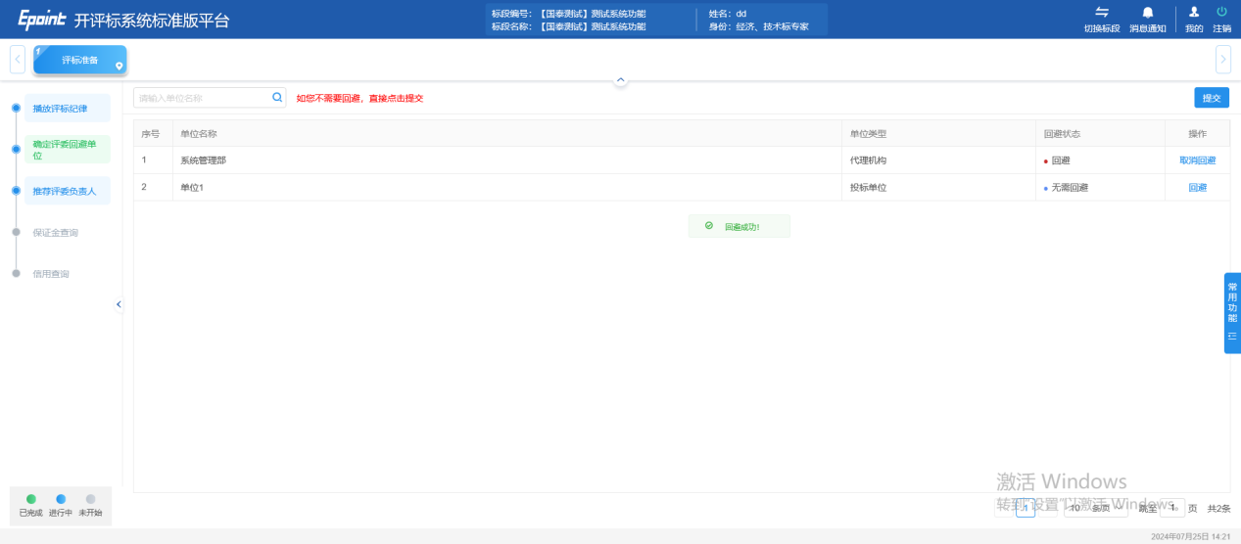
点击“提交”，提示“确认要提交吗？”，点击“确认”，则退出评标页面，无法继续评标，如下图：
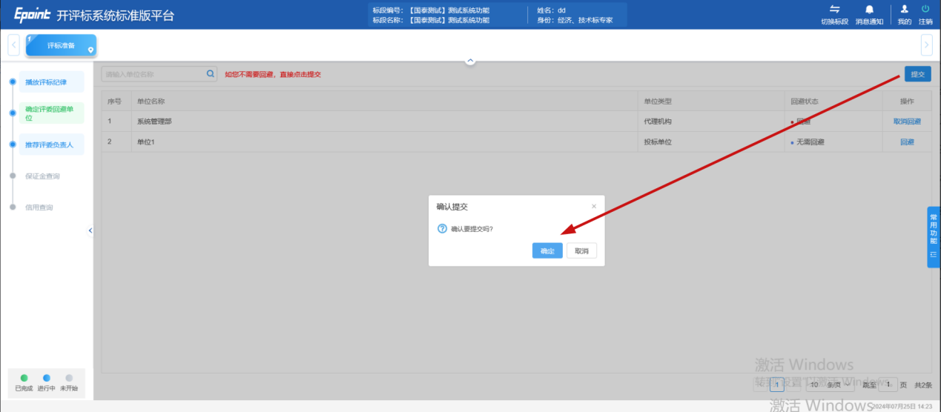
（3）推荐评委负责人：待所有评委完成前述环节后共同进入此页面选择评标委员会负责人，页面显示所有评委的姓名、年龄、参与评标次数、评审时长，评委可以按照以上情况来选择所要推荐的评委组长。
①如果有专家未完成“评委回避”操作，点击此项页面会提示“无法访问菜单【推荐评委委员会负责人】，访问条件【评标委员回避】不满足！”
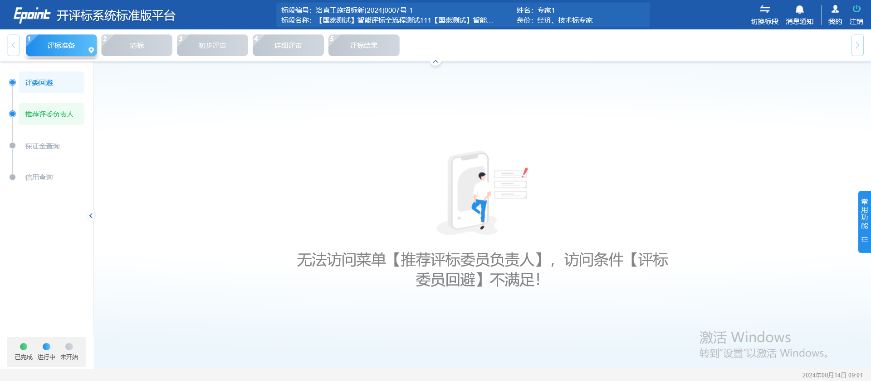
②等所有专家均完成回避操作后，页面为：
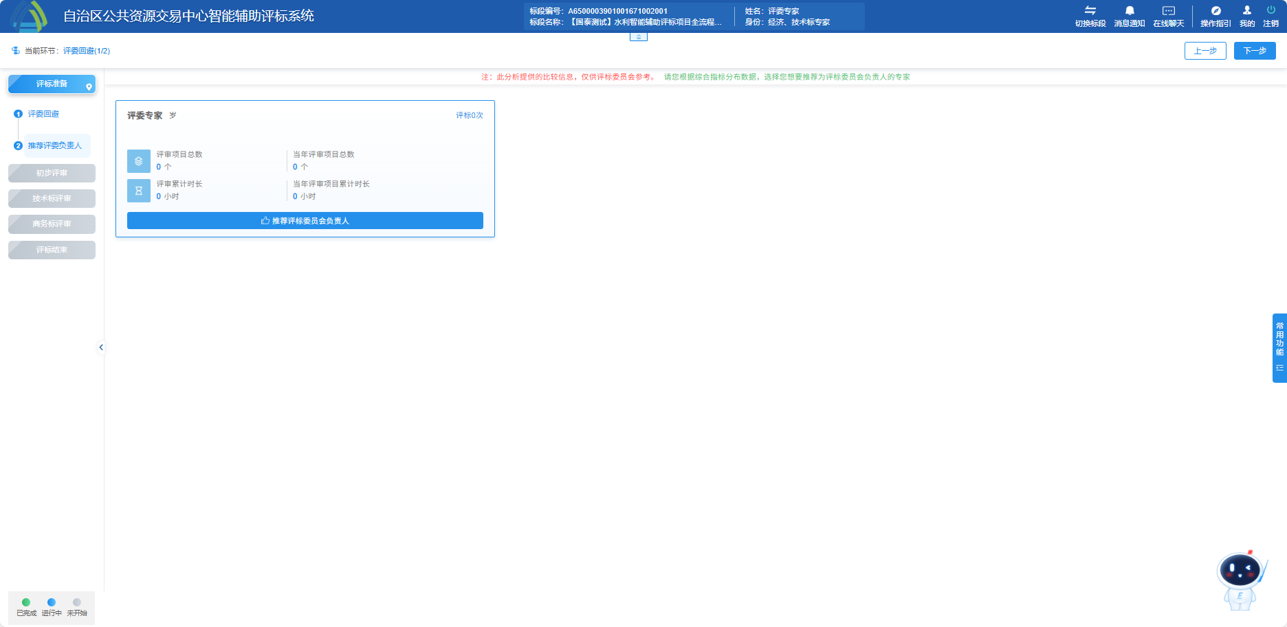
③推荐评委负责人，在推荐的人员右上角点击【推荐组长】按钮，点击后即可，等待所有评委专家完成此项操作。
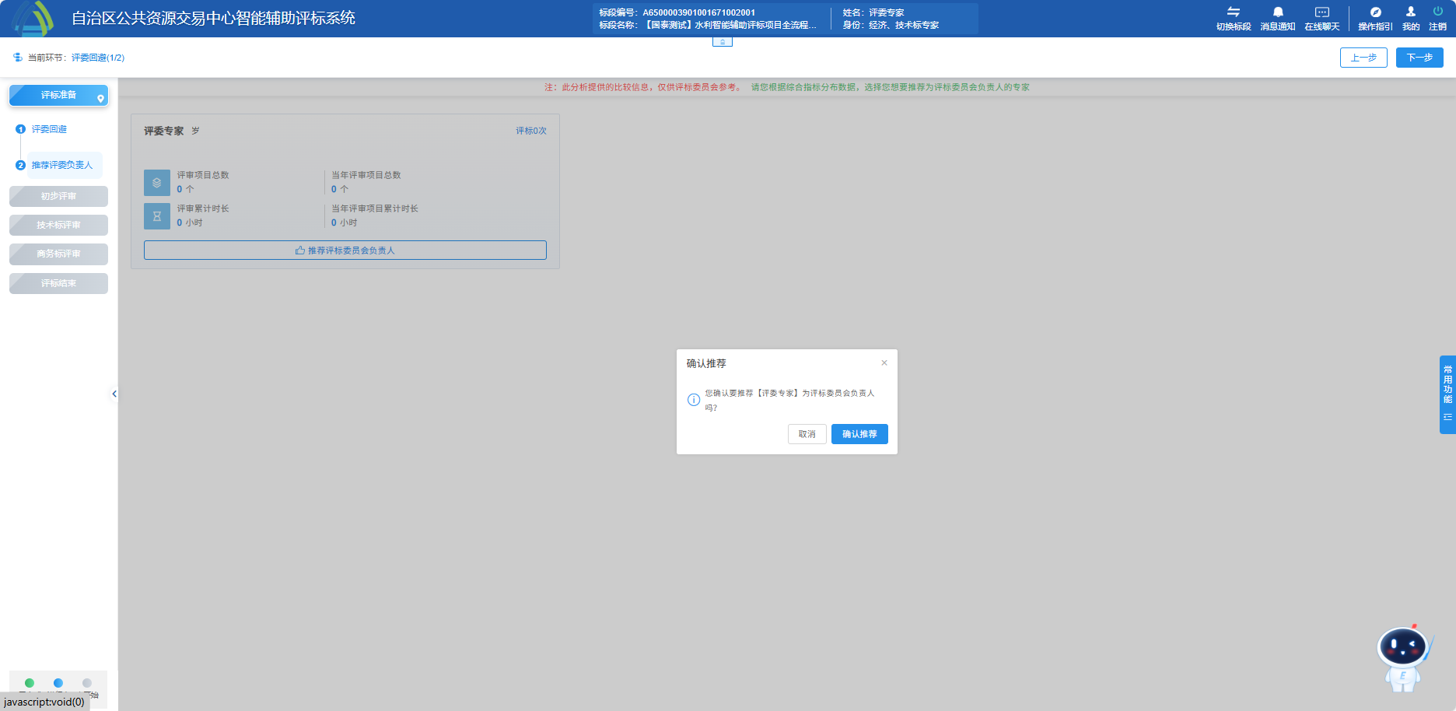
④所有评委投完票后系统会依据少数服从多数原则，评选票数多的评委为评委负责人，系统自动确定最终结果并显示负责人姓名。如果无符合条件的推荐结果，则不产生最终结果并提示重新推荐评委负责人，可进行下一轮推荐，直至按照得票数最多原则推荐出负责人。如下图：
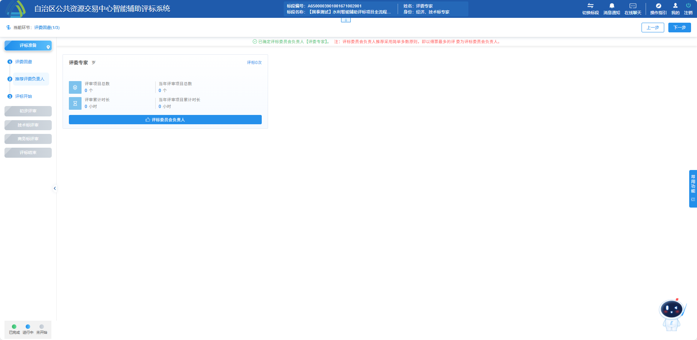
注：评委负责人有评标开始、智能评审分析、评审汇总、汇总评审报价、最终汇总结果及排名、推荐中标候选人权限，普通评委无此权限。

3 评标开始
1、完成评标准备所有环节后，由评委负责人点击评标开始，进入评标流程。
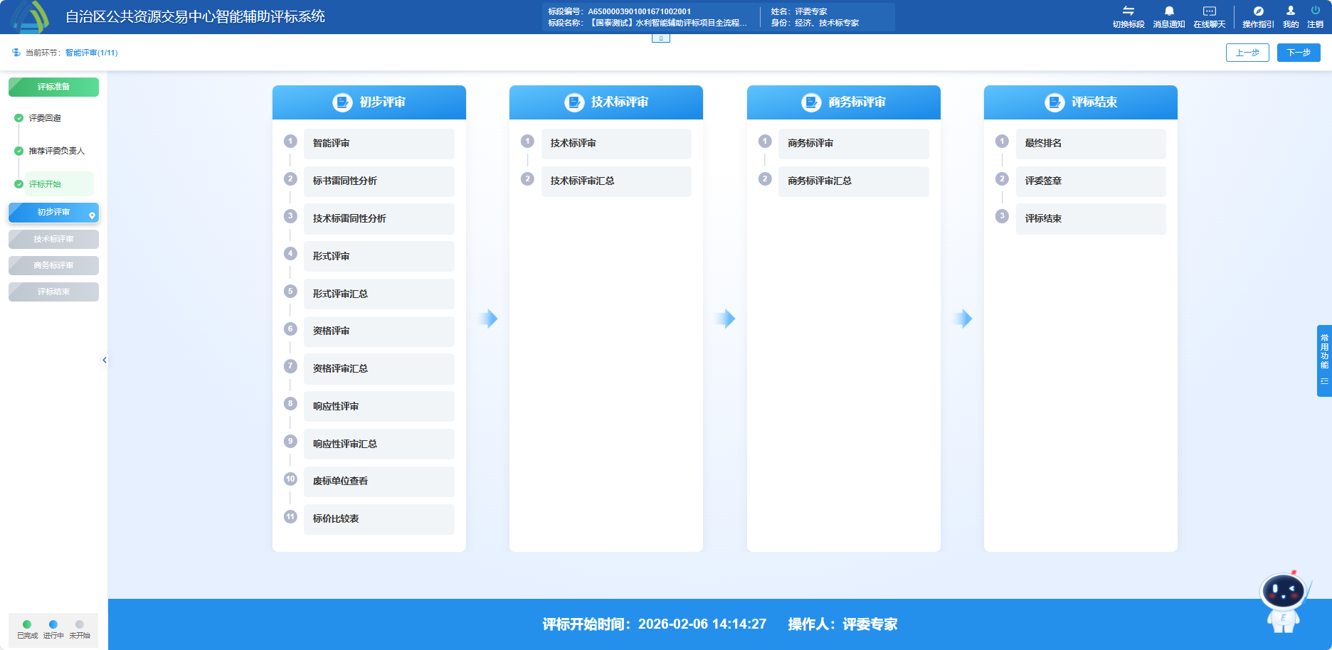

4快捷菜单
快捷菜单介绍：
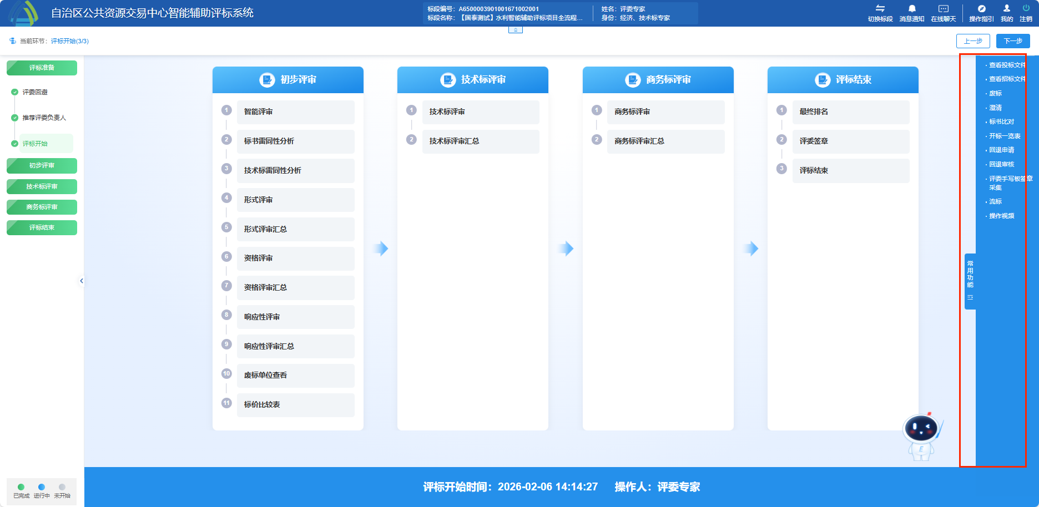

4.1查看招标文件。
招标文件导入成功后，显示招标文件信息。
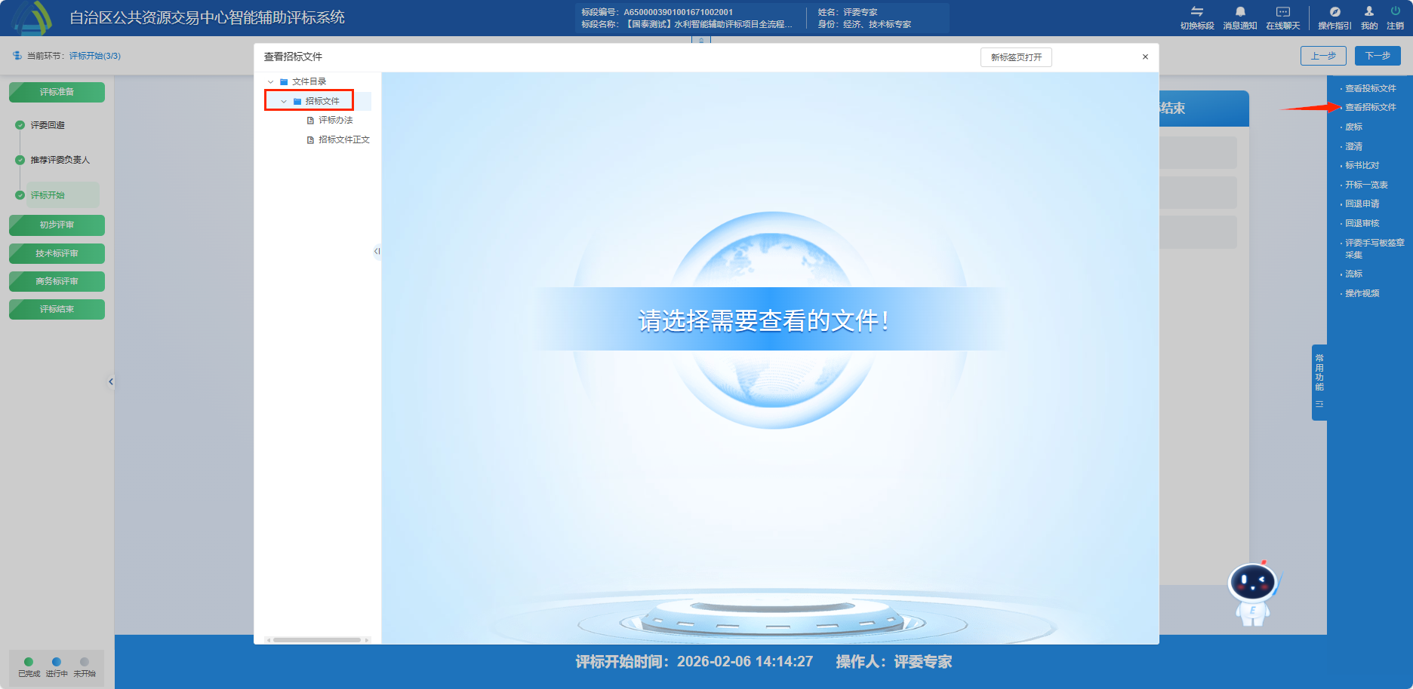

4.2查看投标文件。
评标开始后，点击【查看投标文件】，可以查看单位的投标文件。如果评标办法是暗标评审，则暗标部分文件无法查看。
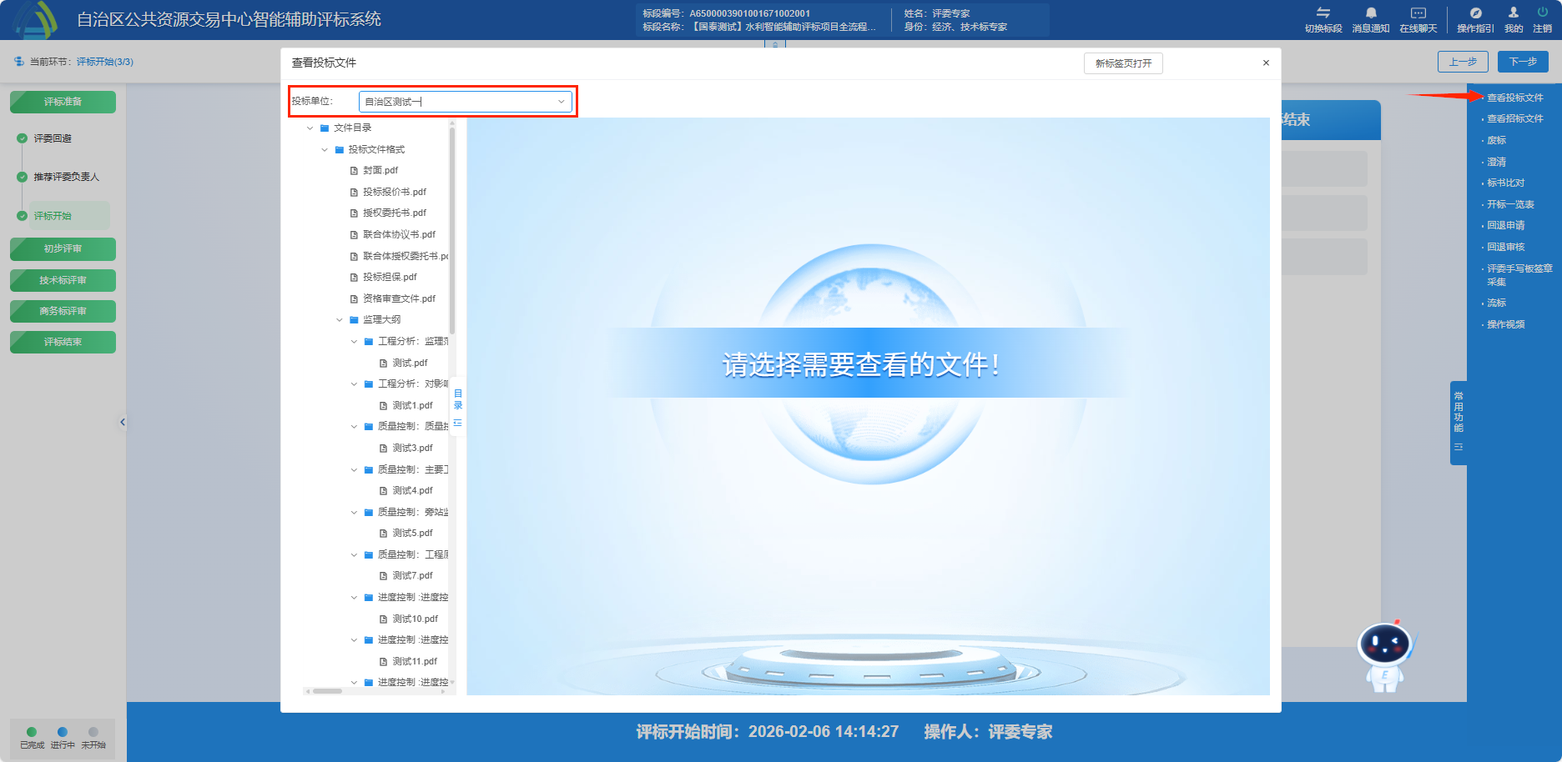

4.3澄清。
点击【澄清】菜单，评委组长点击【新增澄清】按钮，页面自动带入澄清标题（可修改），输入澄清内容、回复要求，选择澄清单位、回答期限，澄清相关附件非必传项，按照要求录入完成后点击【确认】按钮即可提交。
提交完成后，投标人可以查看并回复该澄清内容，投标人回复完成后所有评委可以查看回复内容和添加评委会意见。
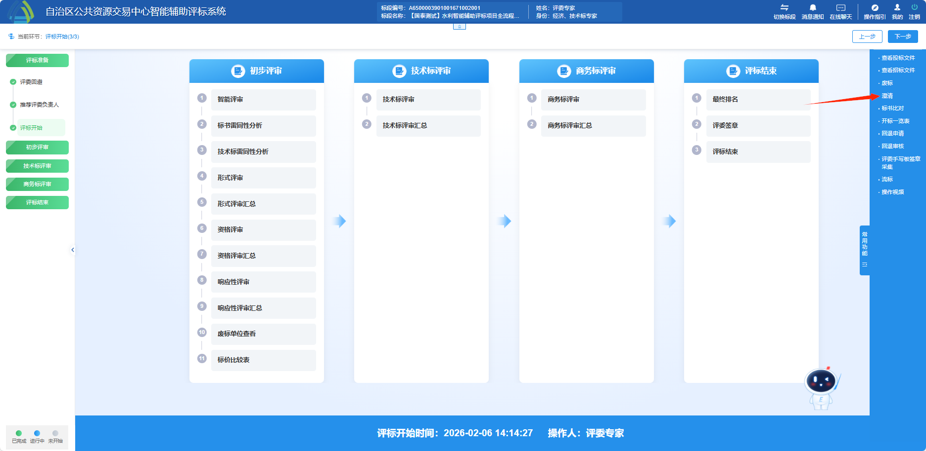
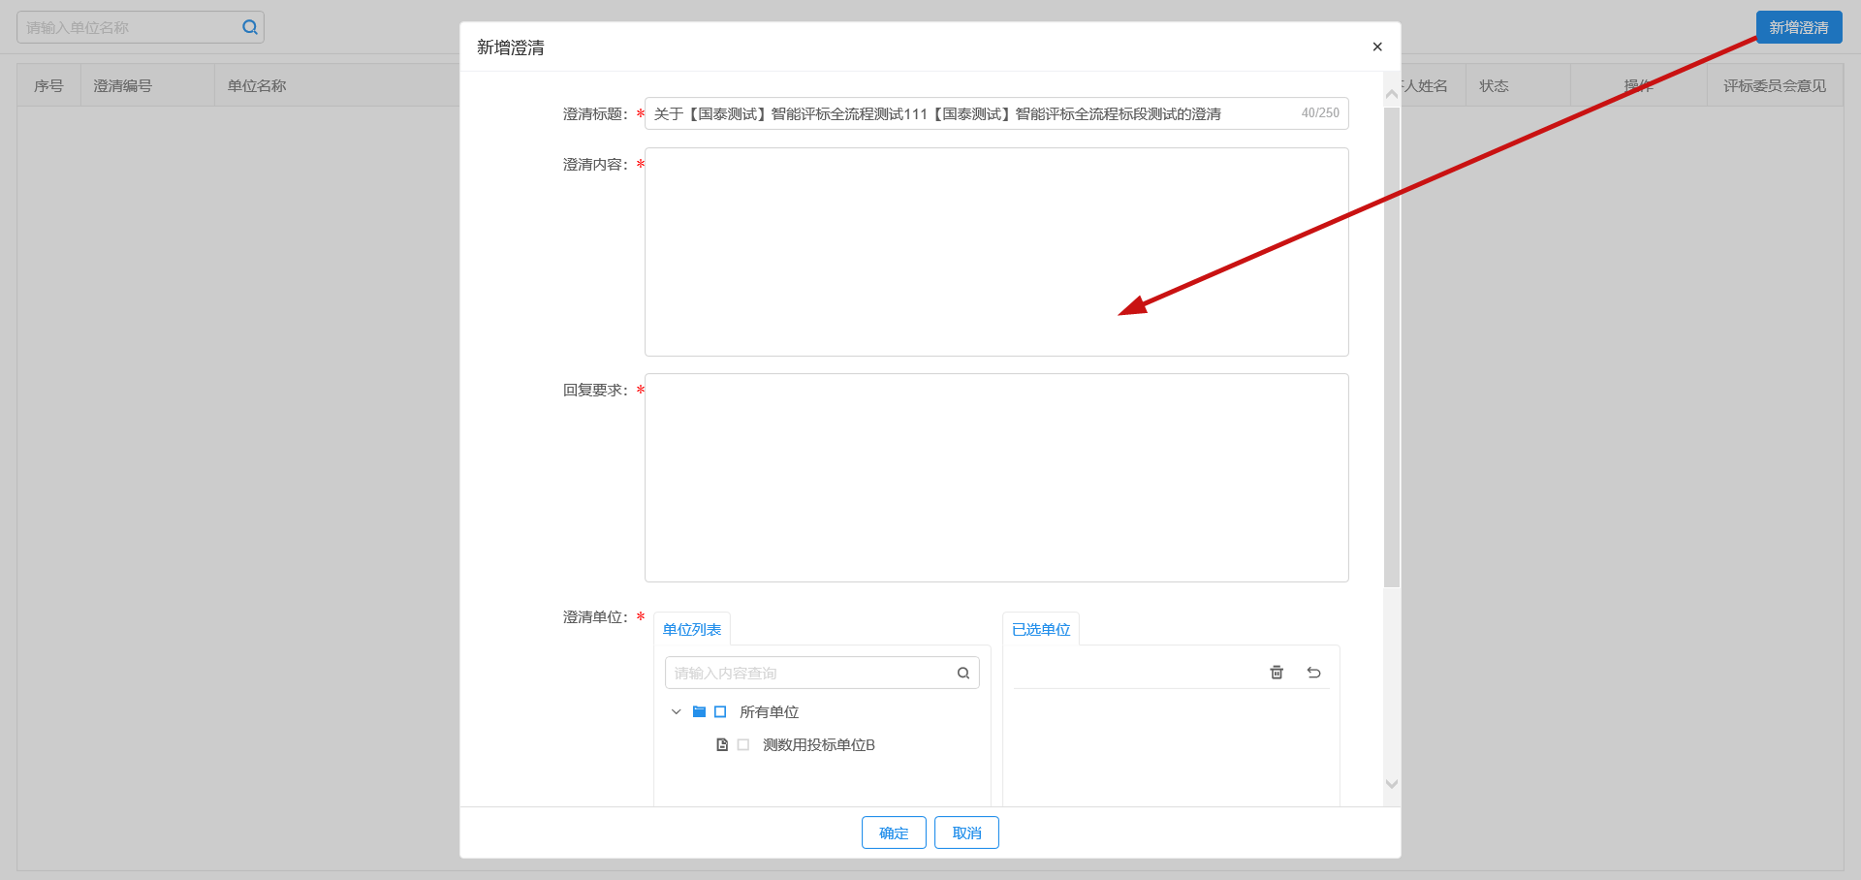

4.4废标。
①评委组长点击【废标】菜单，弹出否决投标页面。选择需要否决的单位、否决投标节点（注意选择正确的否决节点），否决投标理由（也可直接填写理由），点击【确定】按钮即可将单位否决，否决的单位将显示在否决投标单位一览表中。
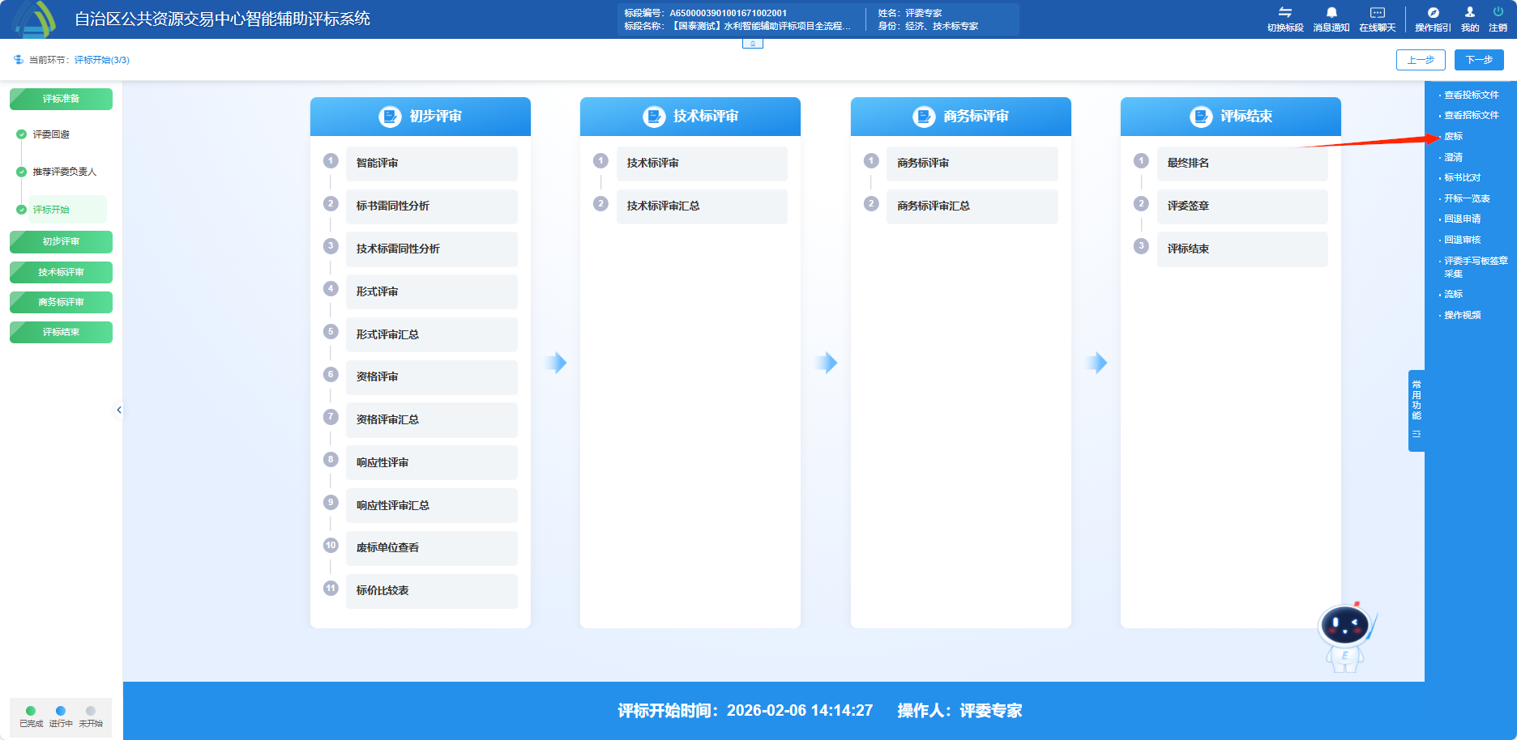
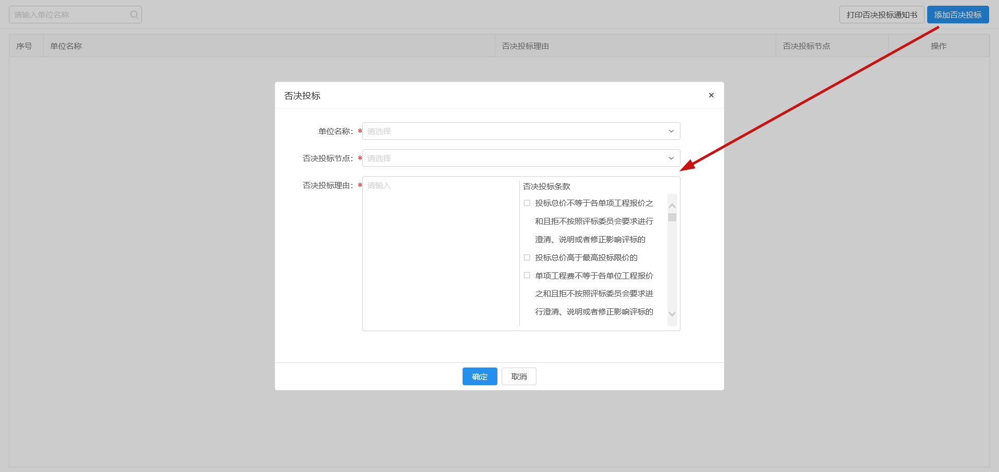
②被否决的单位可以操作【取消否决】功能，进行取消否决操作。（工作人员和评委组长可以进行否决投标/取消否决投标，普通评委只能查看）
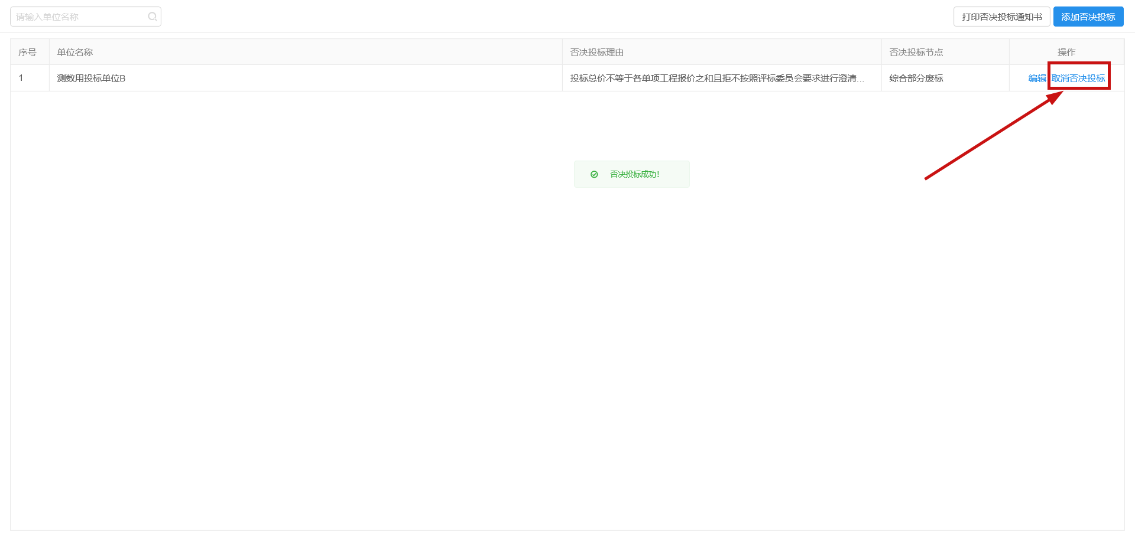
③在否决投标单位一览表中，点击【打印否决投标通知书】，可以查看和打印被否决投标的单位情况。
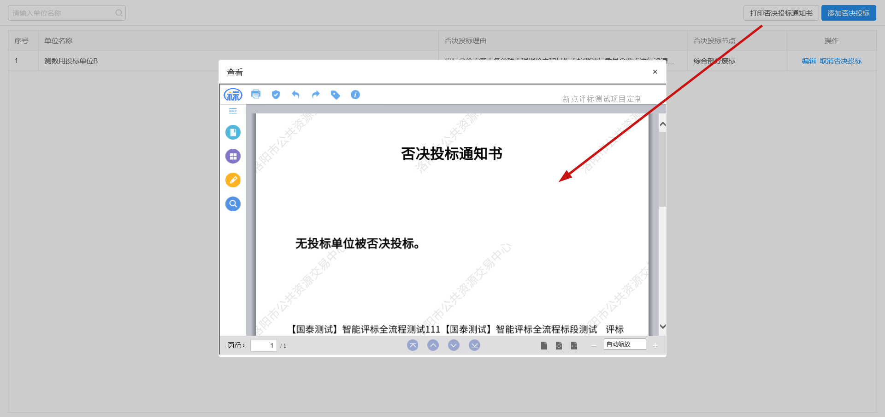

4.5项目流标。
评委组长点击【项目流标】菜单，页面显示标段编号、标段名称、开标时间、招标代理、操作人信息。组长选择流标阶段，输入流标理由后，点击【确定】按钮，即可完成流标。
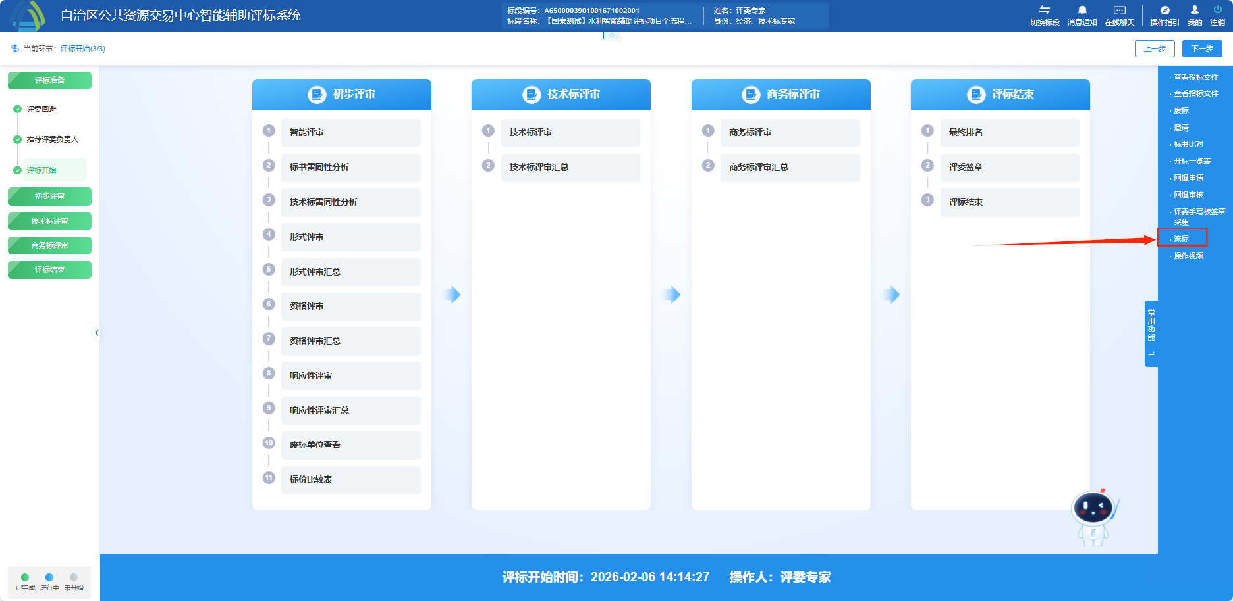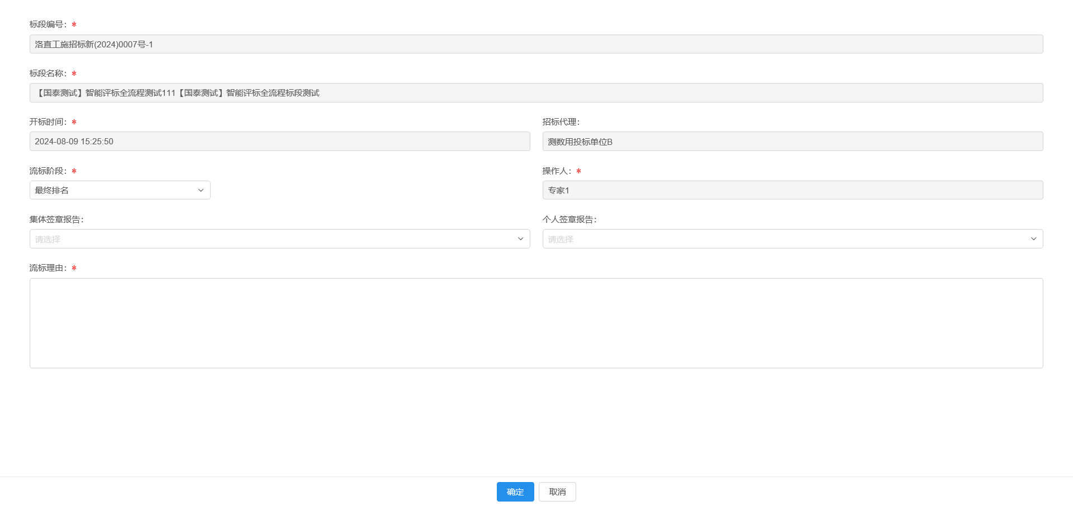

5清标
评标开始后，上方会展示出项目具体的评审流程，主要有清标、初步评审、详细评审、最终排名、评标结果。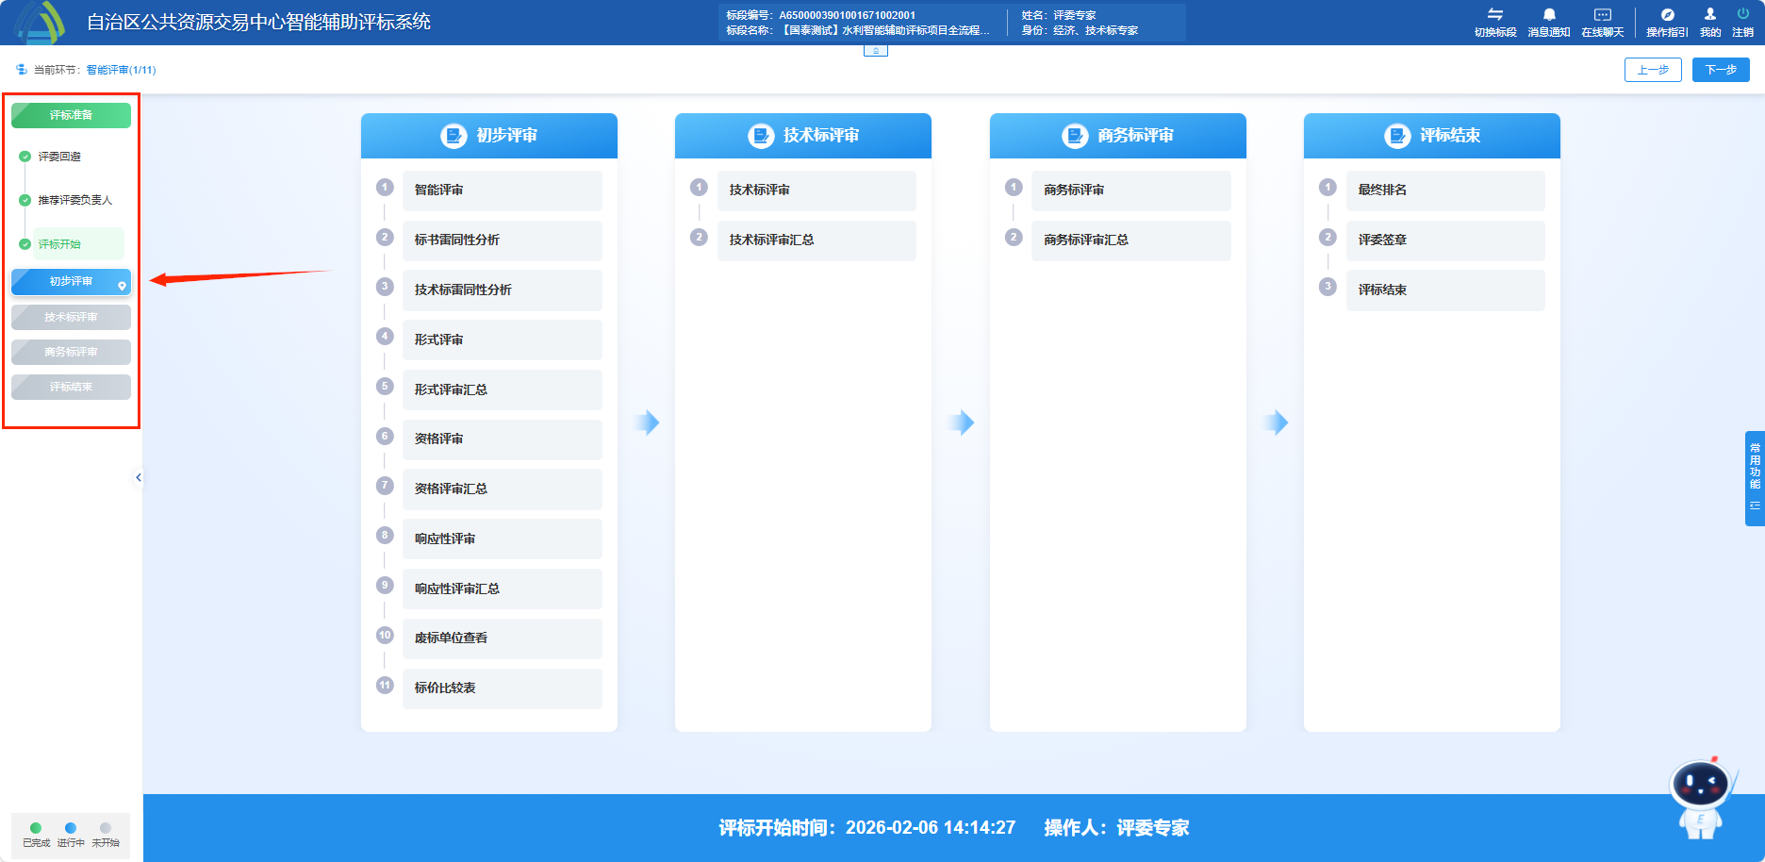

5.1 清标
系统提供工程量清单清标（针对有清单的评标办法)，评委组长点击【开始清标】按钮，系统会将工程清单清标结果展示在界面，评委可点击具体数字查看清标明细。
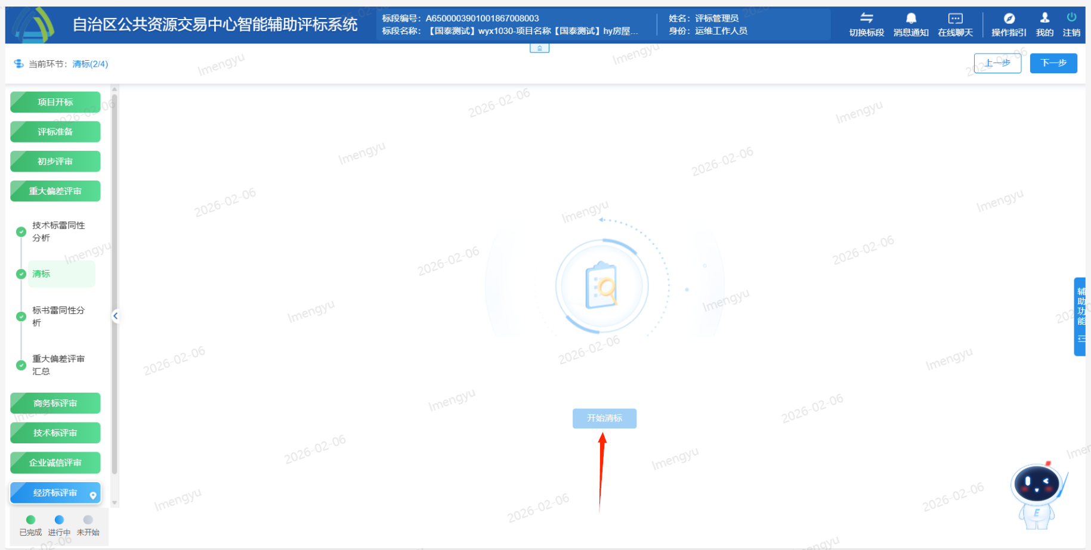
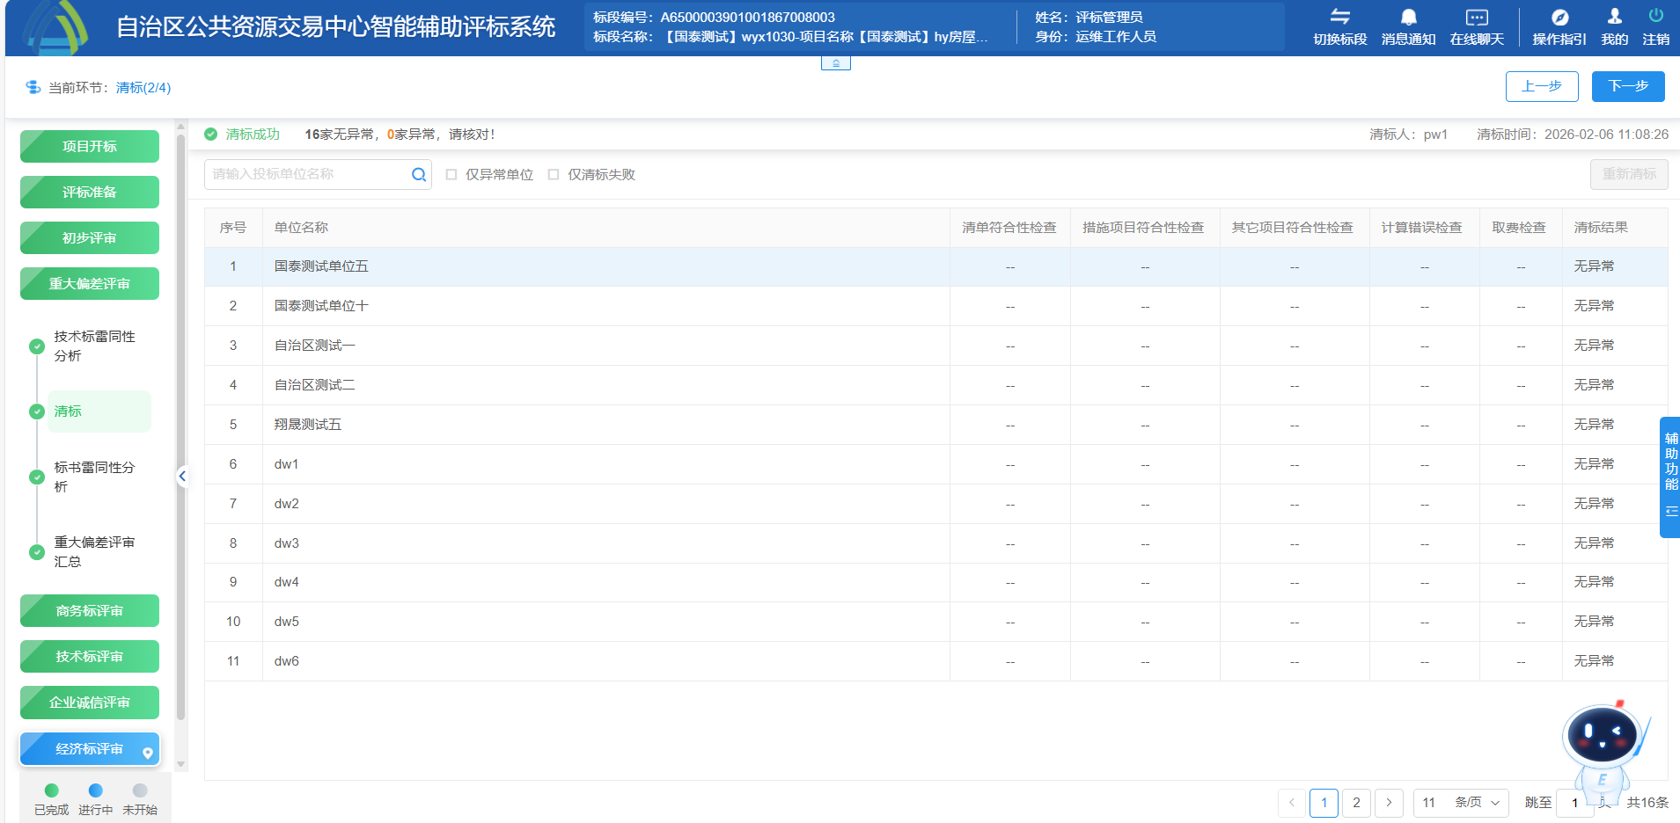

5.2 标书雷同性分析
标书雷同性分析包含标书特征码：文件制作机器码、文件创建标识码。评委在此界面可以查看参与投标的投标文件是否在同一电脑上编制，是否在同一个网络下递交标书。如下图：
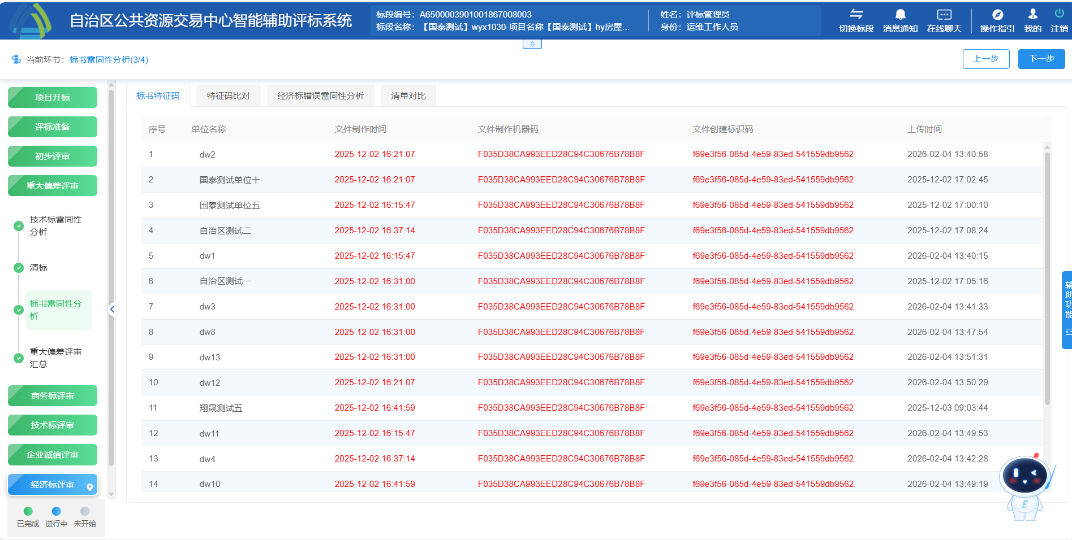
特征码比对如下图：
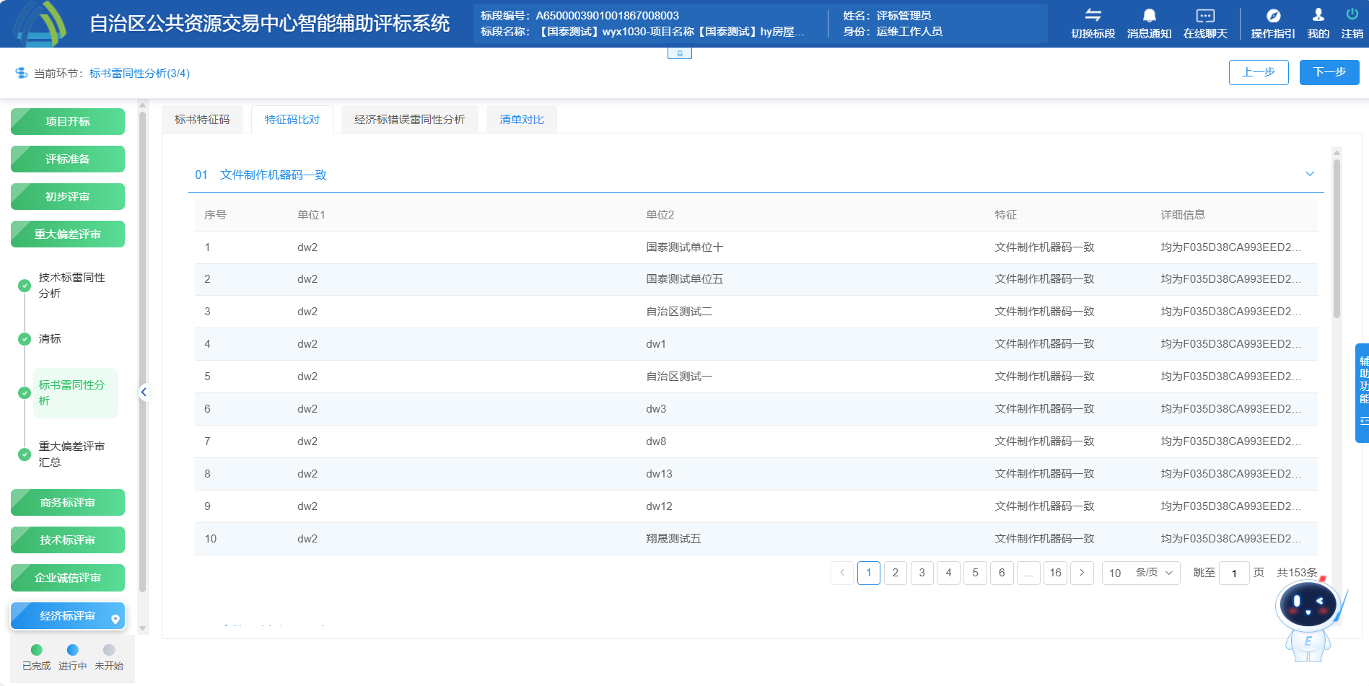

6 初步评审
初步评审分为形式评审、资格评审和响应性评审。
由于采用智能评审，在初步评审三个流程，其评审因素前后均会带有相应的提示图标，具体可参考5.2形式评审的页面介绍。

6.1 智能评审
系统根据评审因素，分为智能评审和人工评审，其中智能评审因素，系统根据投标人填报的字段信息提供智能分析结果，评委可点击智能分析报告进行查看详情，智能分析有通过、待人工复核和不通过三种结果。
注：智能分析报告数据仅供参考，最终评审结论以评标委员会核实投标文件中的佐证资料判定为准。
①点击【开始分析】按钮，进行智能分析，如下图：
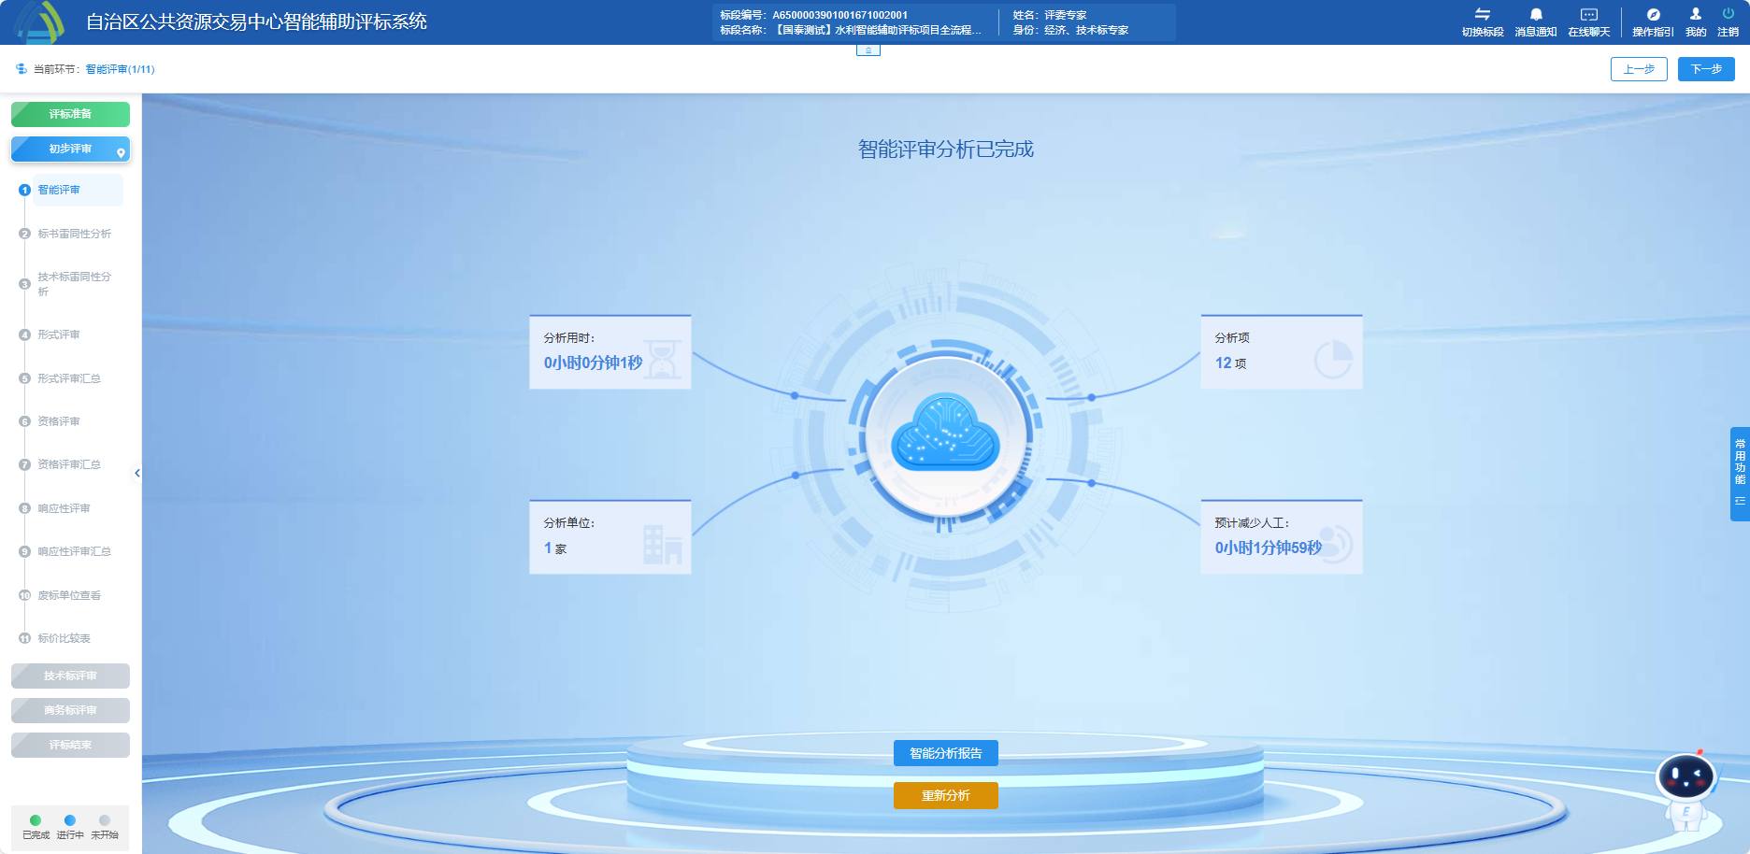

②智能分析完成后，页面展示分析用时、分析项、分析单位、预计减少人工的数据，如下图：
③点击【智能分析报告】按钮，可以查看分析详情，报告中简要的显示了项目信息、单位智能评审结果、分析情况说明，如下图：
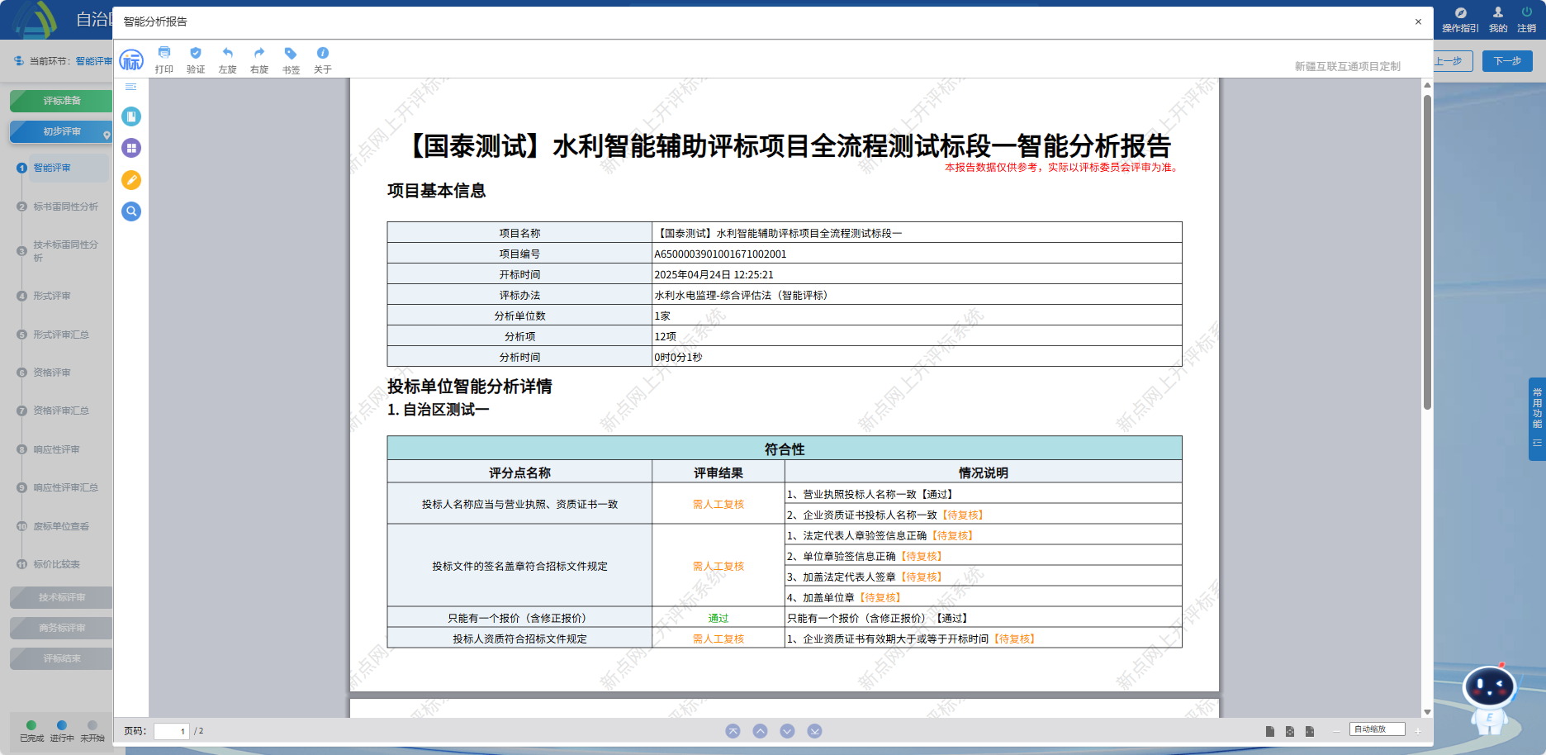

6.2 技术标雷同性分析
分析结果如下图：
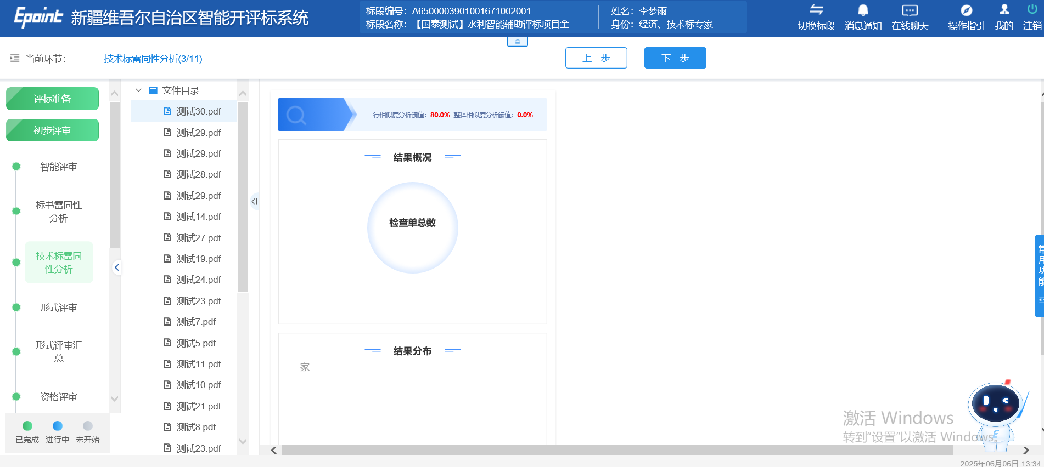

6.3 形式评审
1、点击【初步评审】-【形式评审】，可以查看页面详情。
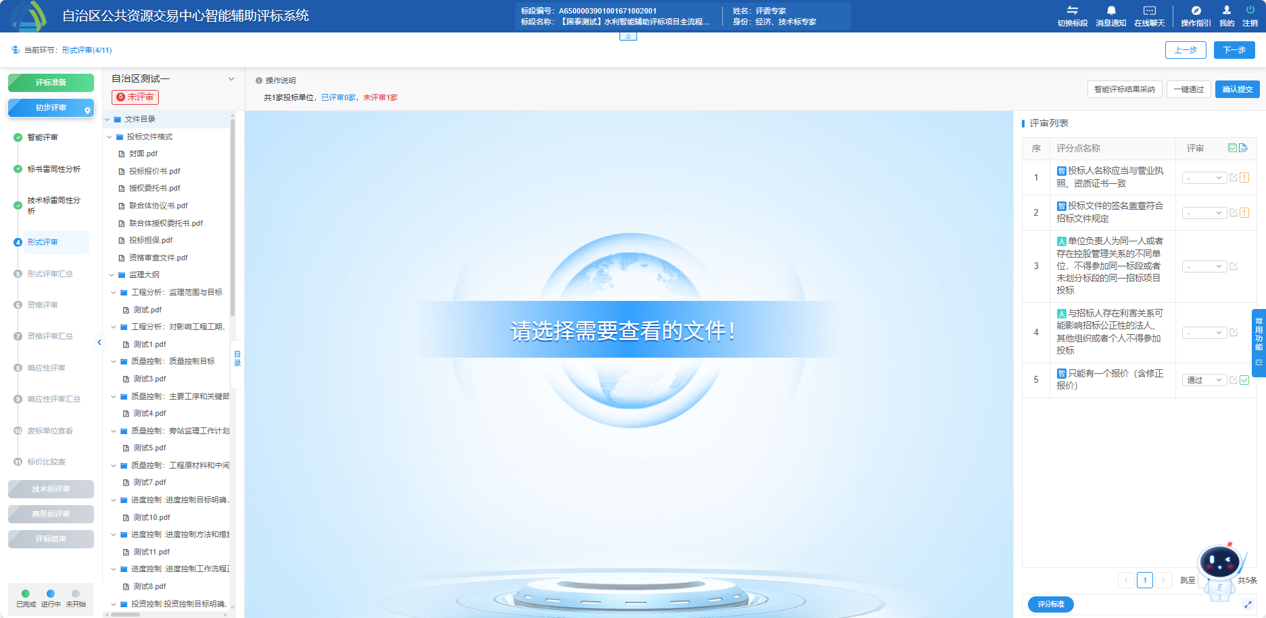
2、页面介绍：
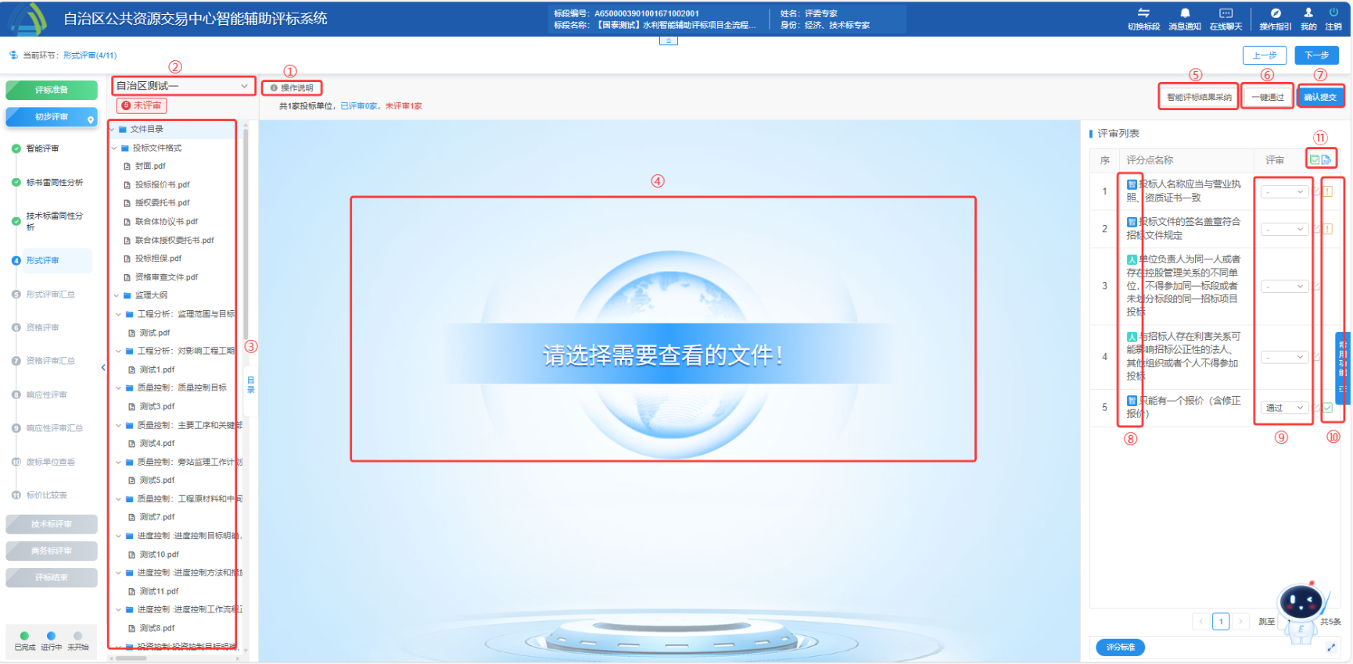
①点击可查看页面操作说明。
②单位挑选区，可以查看参与评审的所有单位，点击对应单位，即可挑选单位进行评审。

③评审单位投标文件目录展示区。
④评审单位投标文件内容展示区。点击左侧评分点系统会自动展示该评分点对应的投标文件部分；也可以展开目录选择后跳转。
⑤智能评审结果采纳：
⑥【一键通过】按钮，此操作，可对所有单位本页面正在进行的未评审过的评审点全部置为“通过”状态。
⑦【确认提交】按钮，在所有需要评审的单位完成本页面评审后，提交评审情况。
⑧图标和用来区分智能和人工评审因素；针对智能评审因素，系统会自动根据评审标准对招标文件要求和投标响应进行自动分析，并提供评委可参考的结论，评委评审打分。针对人工评审因素，需评委查看投标文件进行评审。
注：智能辅助分析结果仅供评委参考，最终评审结论以评标委员会核实投标文件中的佐证资料的判定为准。

⑨点击下拉框选择【通过】【不通过】即可对各评分点进行评审。
⑩智能评分点有：通过、需复核、已复核、不通过，代表着其评分点通过智能分析的结论，评委在每个评审步骤需点击对应图标，右侧会自动展示分析结果。其中图标代表智能辅助分析通过，图标代表智能辅助分析需评委复核，图标代表智能辅助分析评委已复核，图标代表智能辅助分析不通过。
⑪：支持批量通过，：批量引用智能评标结果。
3、评委专家依据标书及评分点要求进行评审，在评审过程中，所有操作自动保存，点击按钮可以进行评审意见录入，完成后，点击【确认提交】按钮，提交后无法修改。
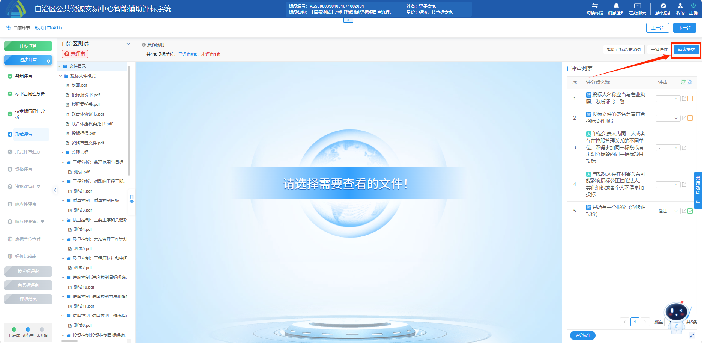
5、提交后，页面会弹出评委评审进度。
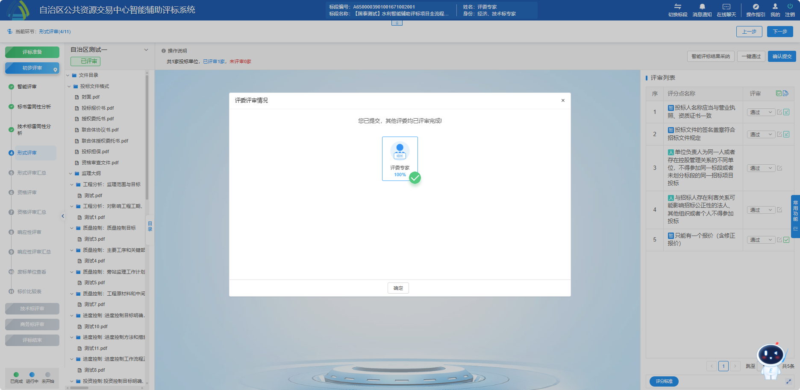

6.4形式评审汇总
1、【初步评审】-【形式评审汇总】，当评委组长未点击【评审汇总】按钮，如有其余评委已提交，但需要修改时，可在此页面操作退回。点击右上方下拉框，选择需要退回的评委名称，点击【退回重评】按钮。
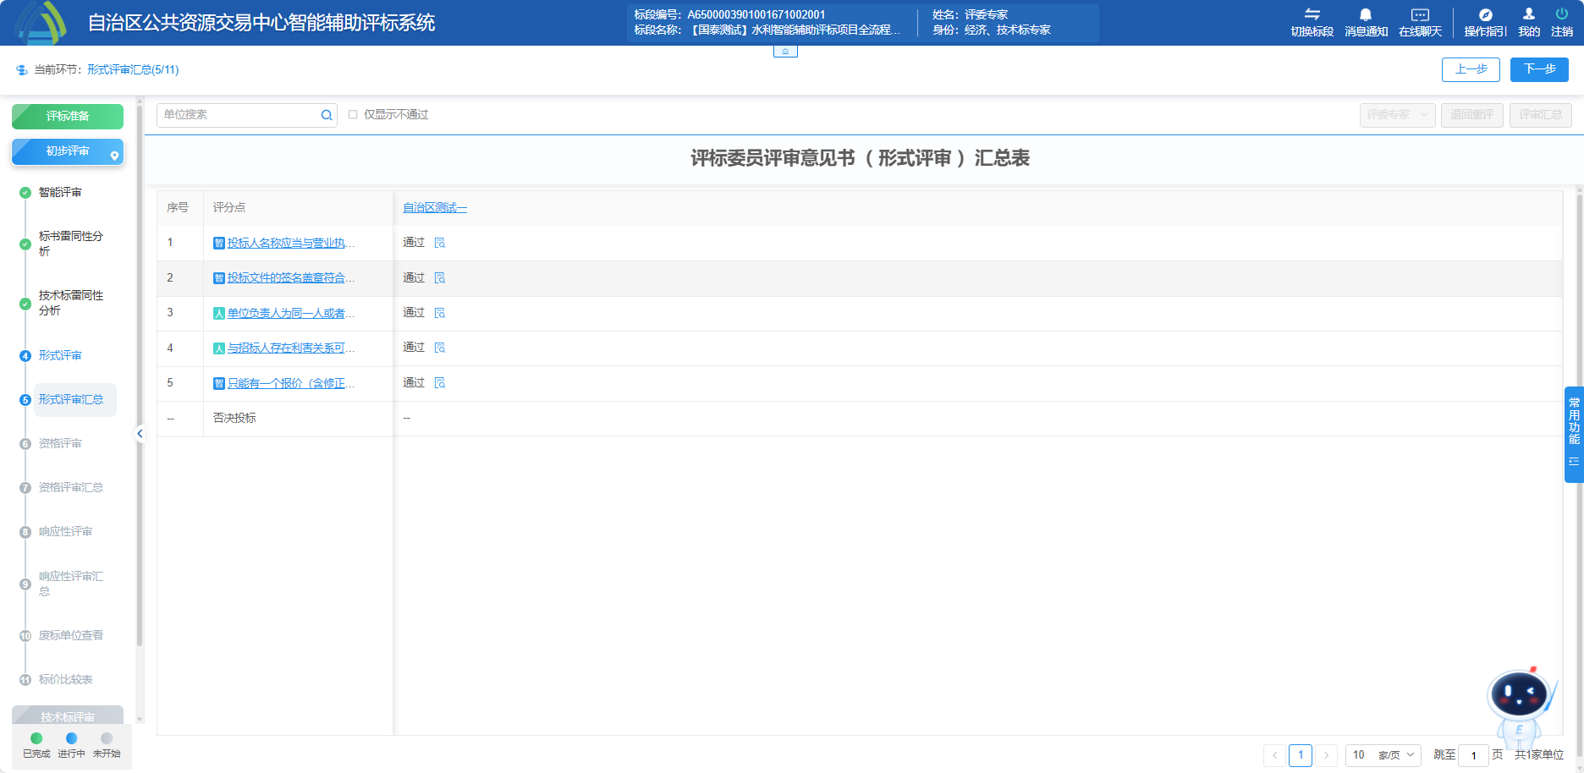
2、当所有评委都提交后，评委组长点击【评审汇总】按钮，此项页面将按评委展示汇总结果。
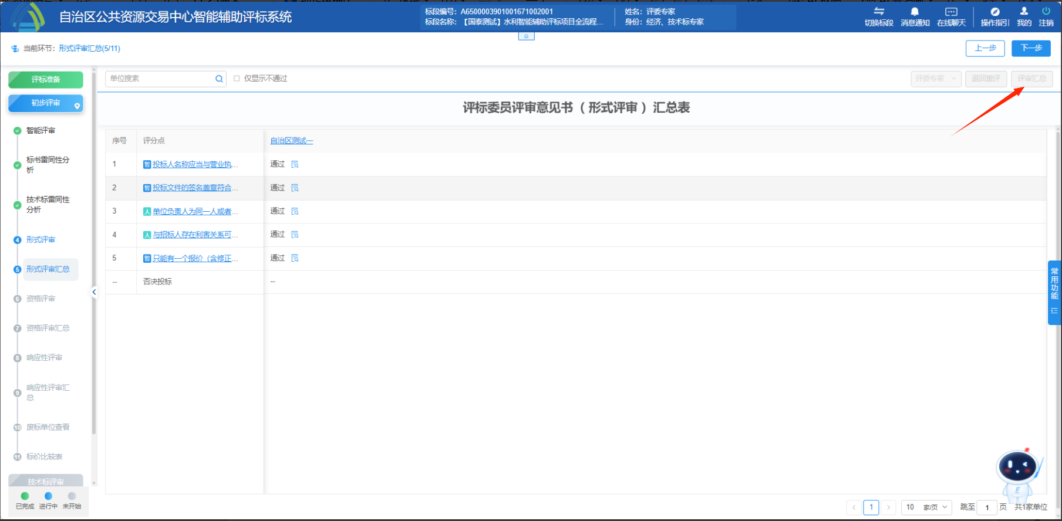

6.5资格评审
操作同5.4形式评审，请参照上文。
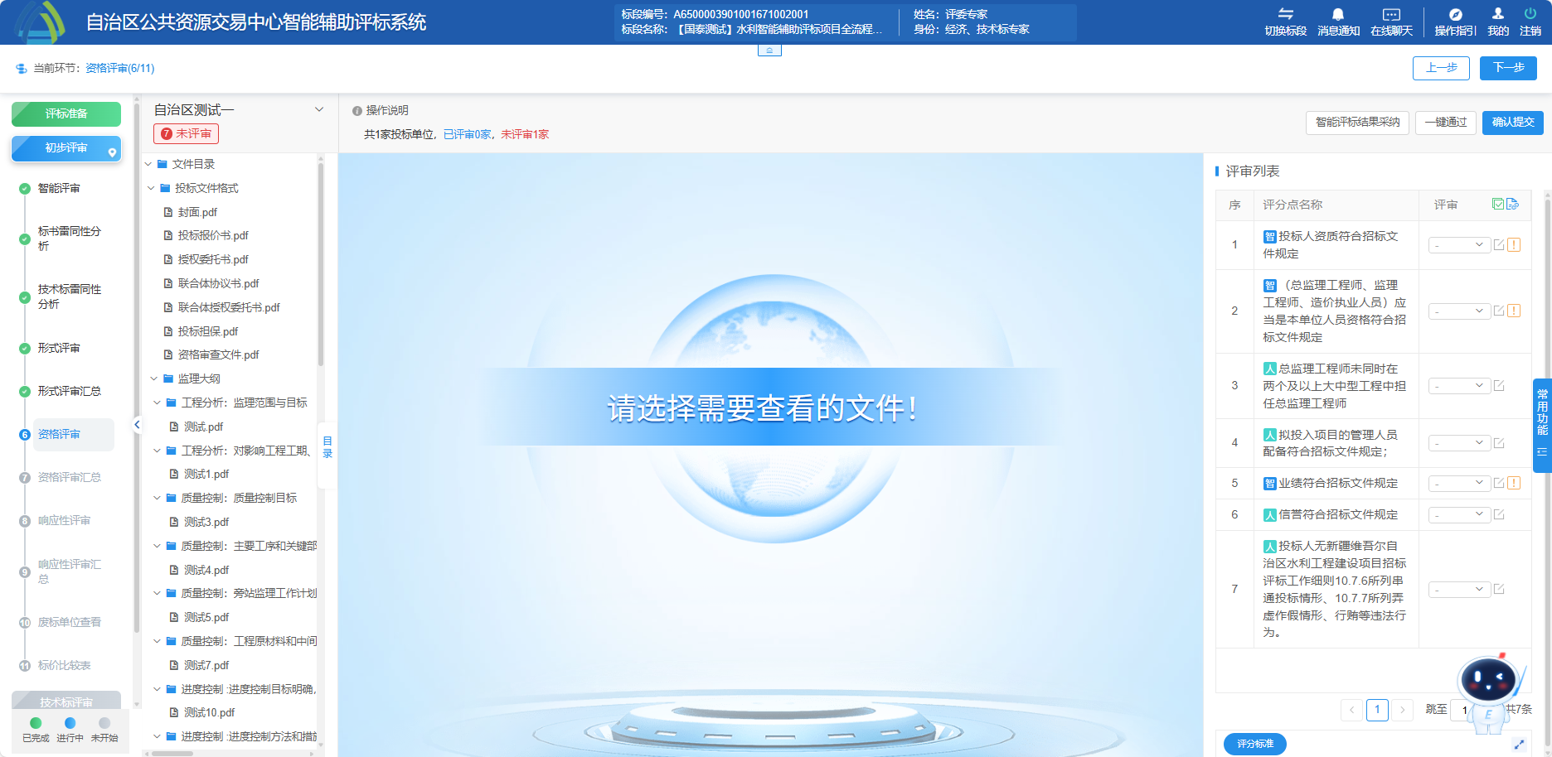

6.6 资格评审汇总
操作同5.5形式评审汇总，请参照上文。
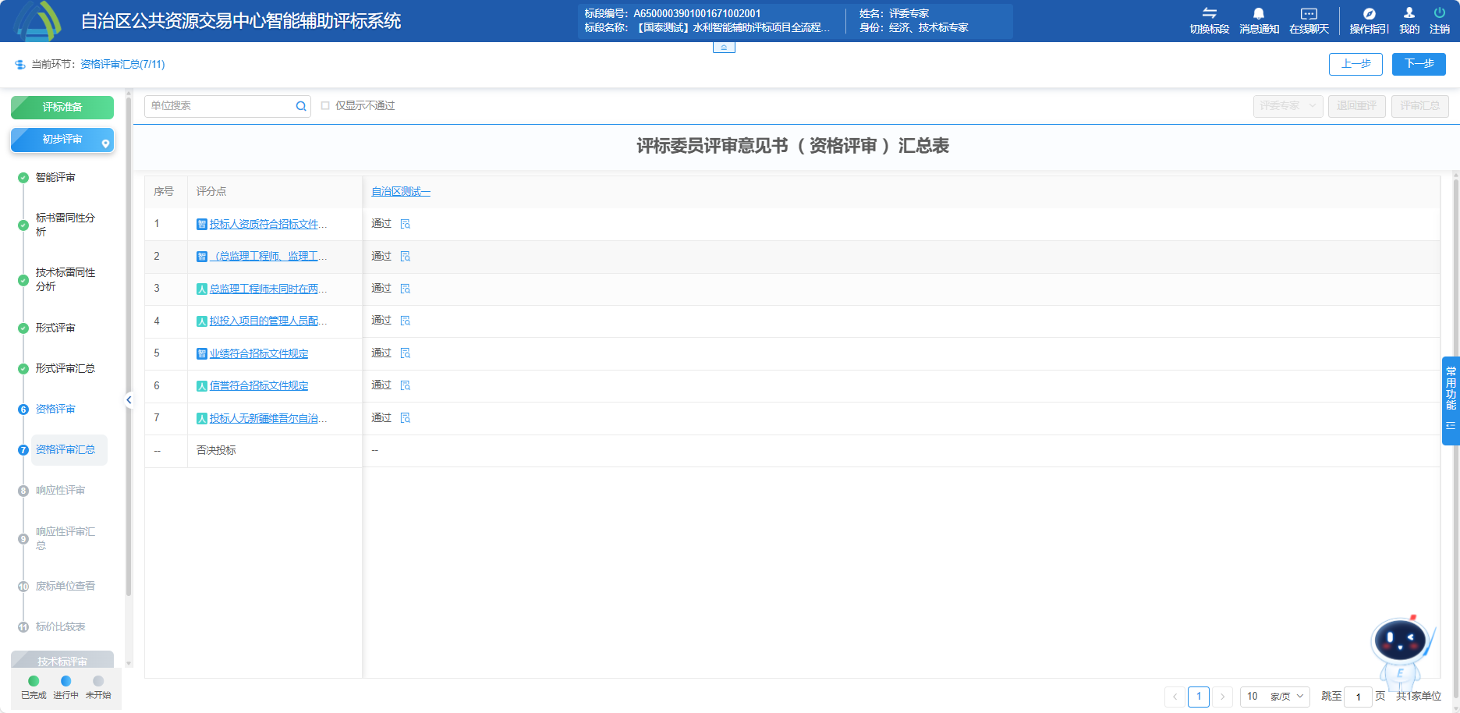

6.7响应性评审
操作同5.4形式评审，请参照上文。

6.8响应性评审汇总
操作同5.5形式评审汇总，请参照上文。

6.9废标单位查看
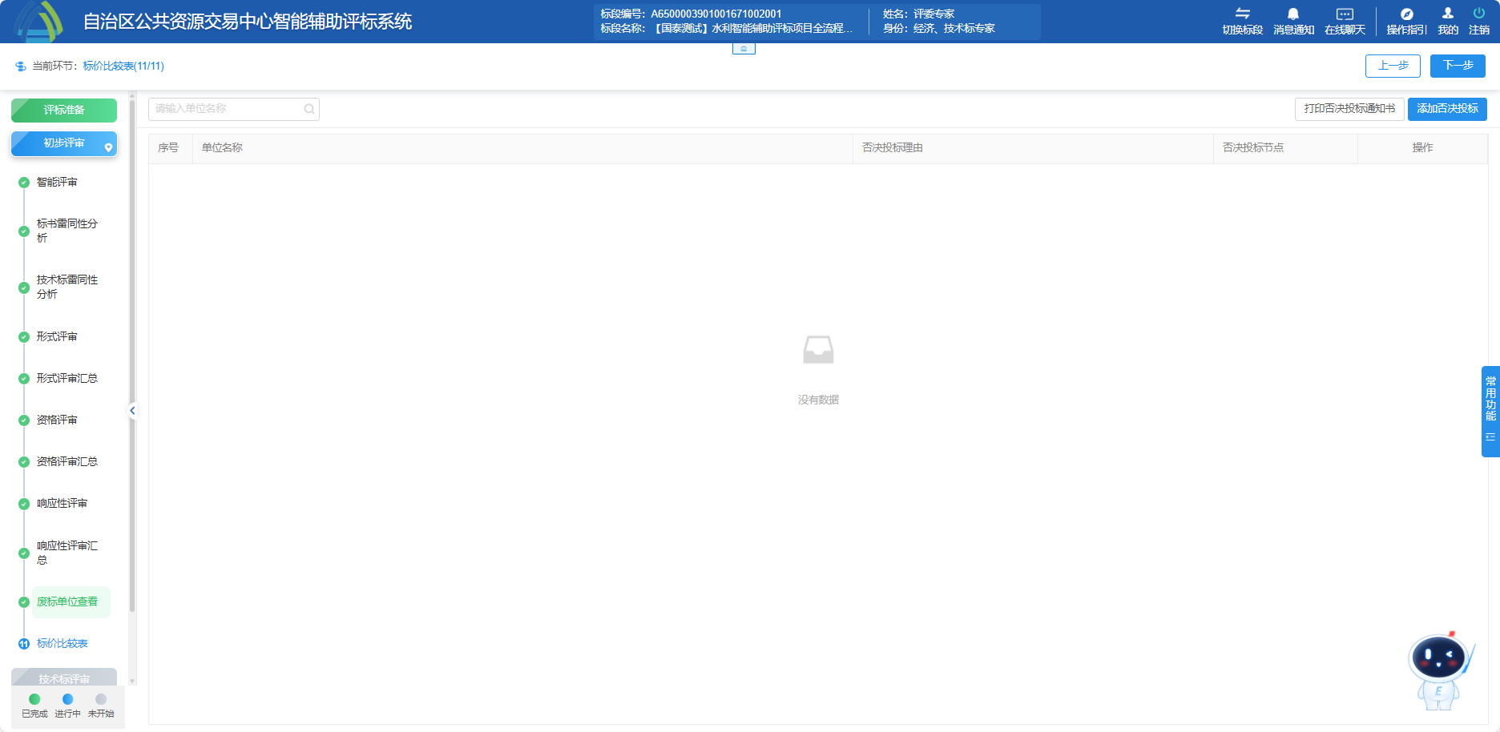

6.10 标价比价表
1、点击【重新生成标价比较表】按钮，展示最终的评审价格，如下图：
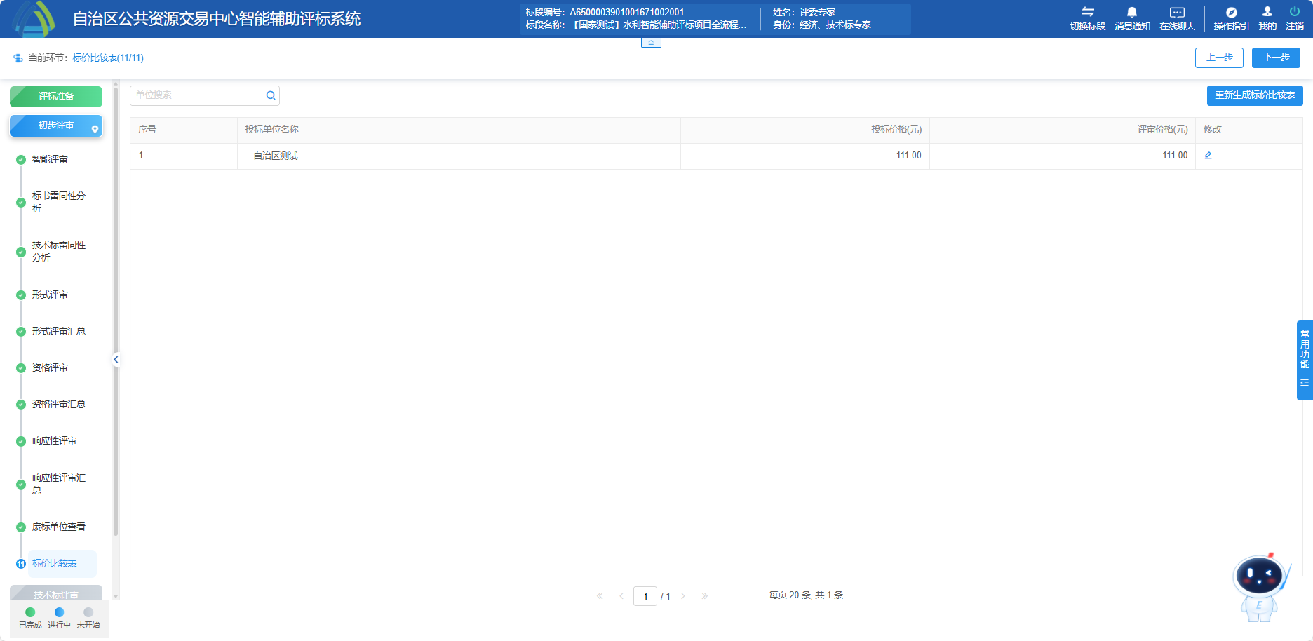

7 技术标评审

7.1 技术标评审
1、【技术标评审】-【技术标评审】，技术标开启了暗标，则该页面的投标单位名称以暗标编号的形式展示。点击右上角【细致打分】按钮，评委手动录入各单位评分点得分，点击按钮可以进行评审意见录入，完成后点击【确认提交】按钮，提交后只可查看。
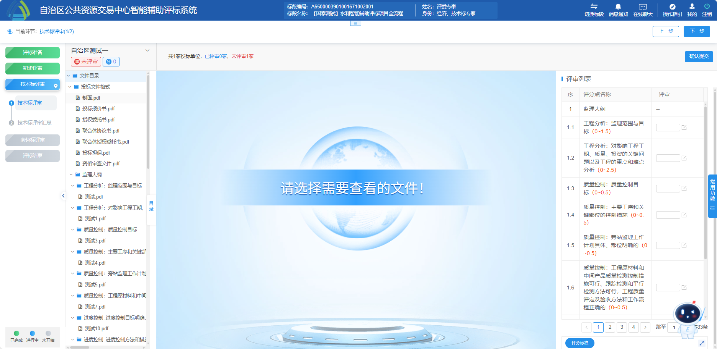
2、提交后，页面会弹出评委评审进度。
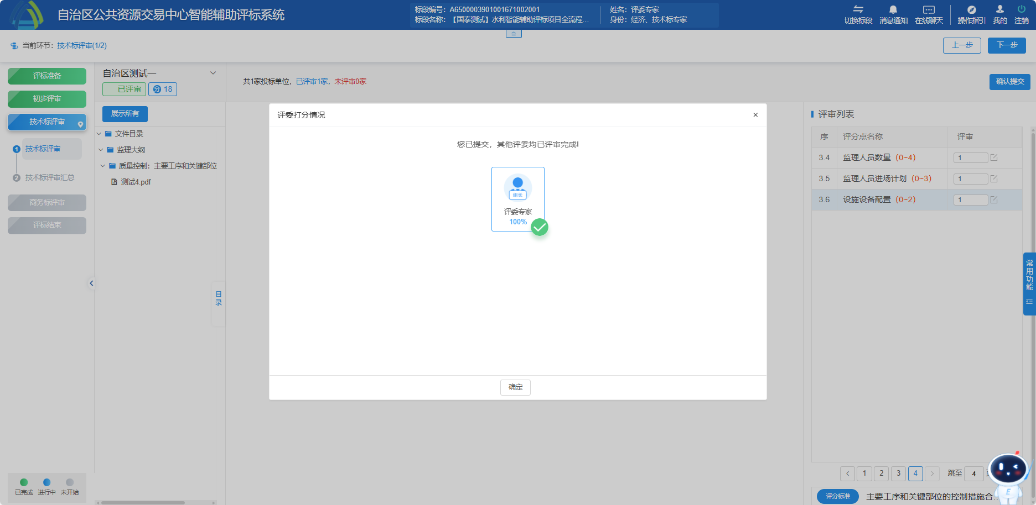

7.2 技术标评审汇总
1、【技术标评审】-【技术标评审汇总】，当评委组长未点击【评审汇总】按钮，如有其余评委已提交，但需要修改时，可在此页面操作退回。点击右上方下拉框，选择需要退回的评委名称，点击【退回重评】按钮。
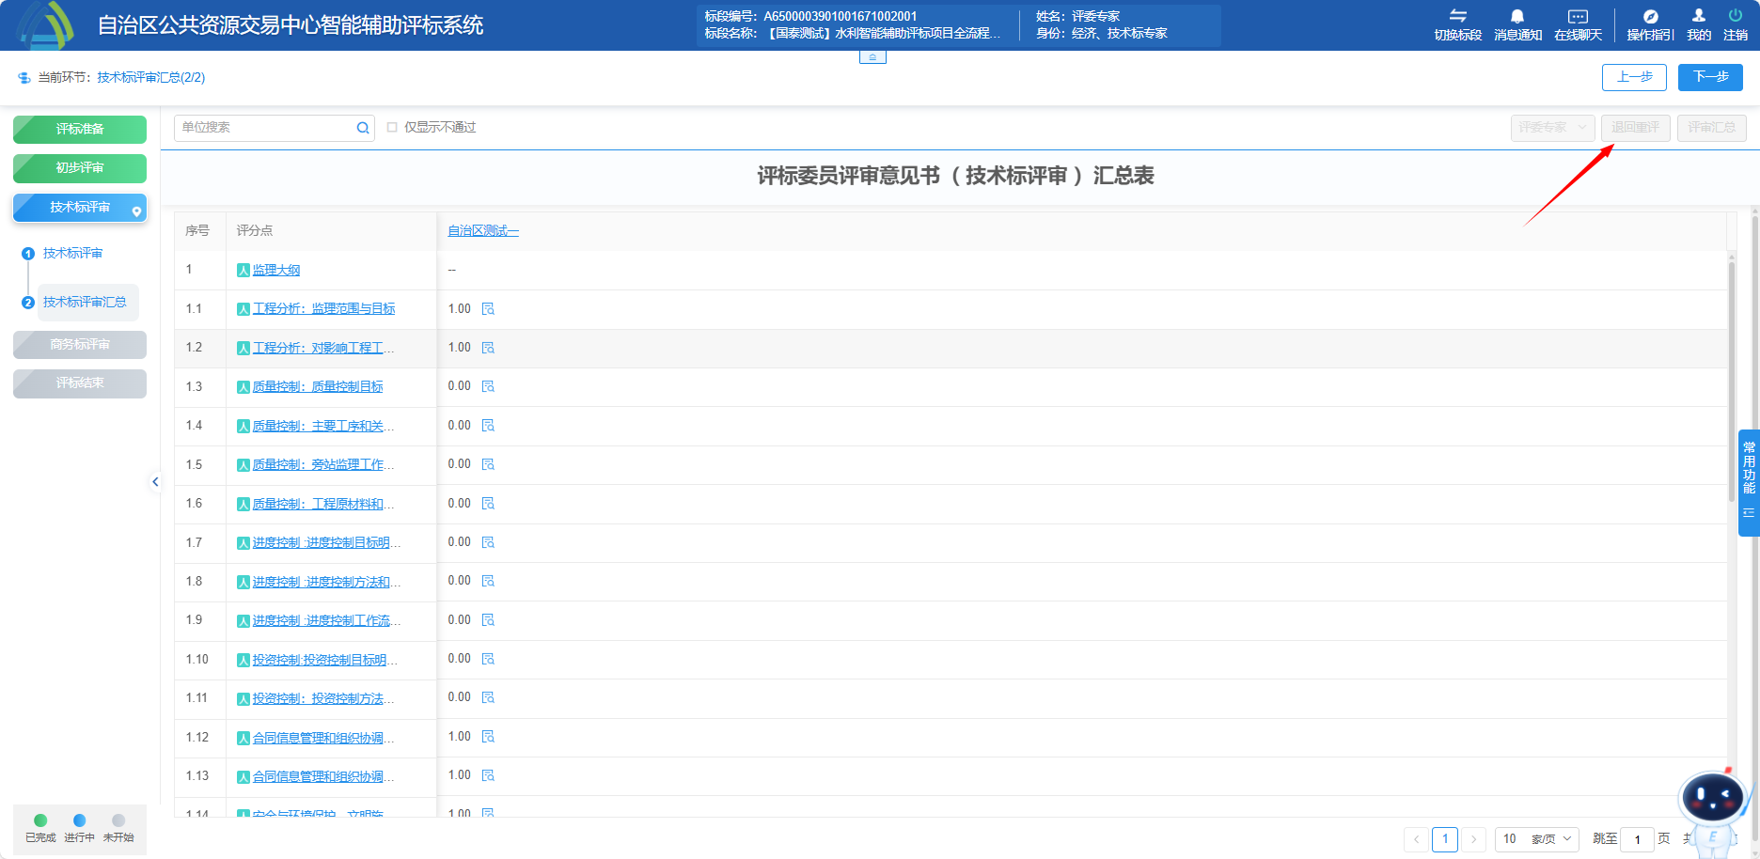

2、当所有评委都提交后，评委组长点击【评审汇总】按钮，此项页面将按评委展示汇总结果。
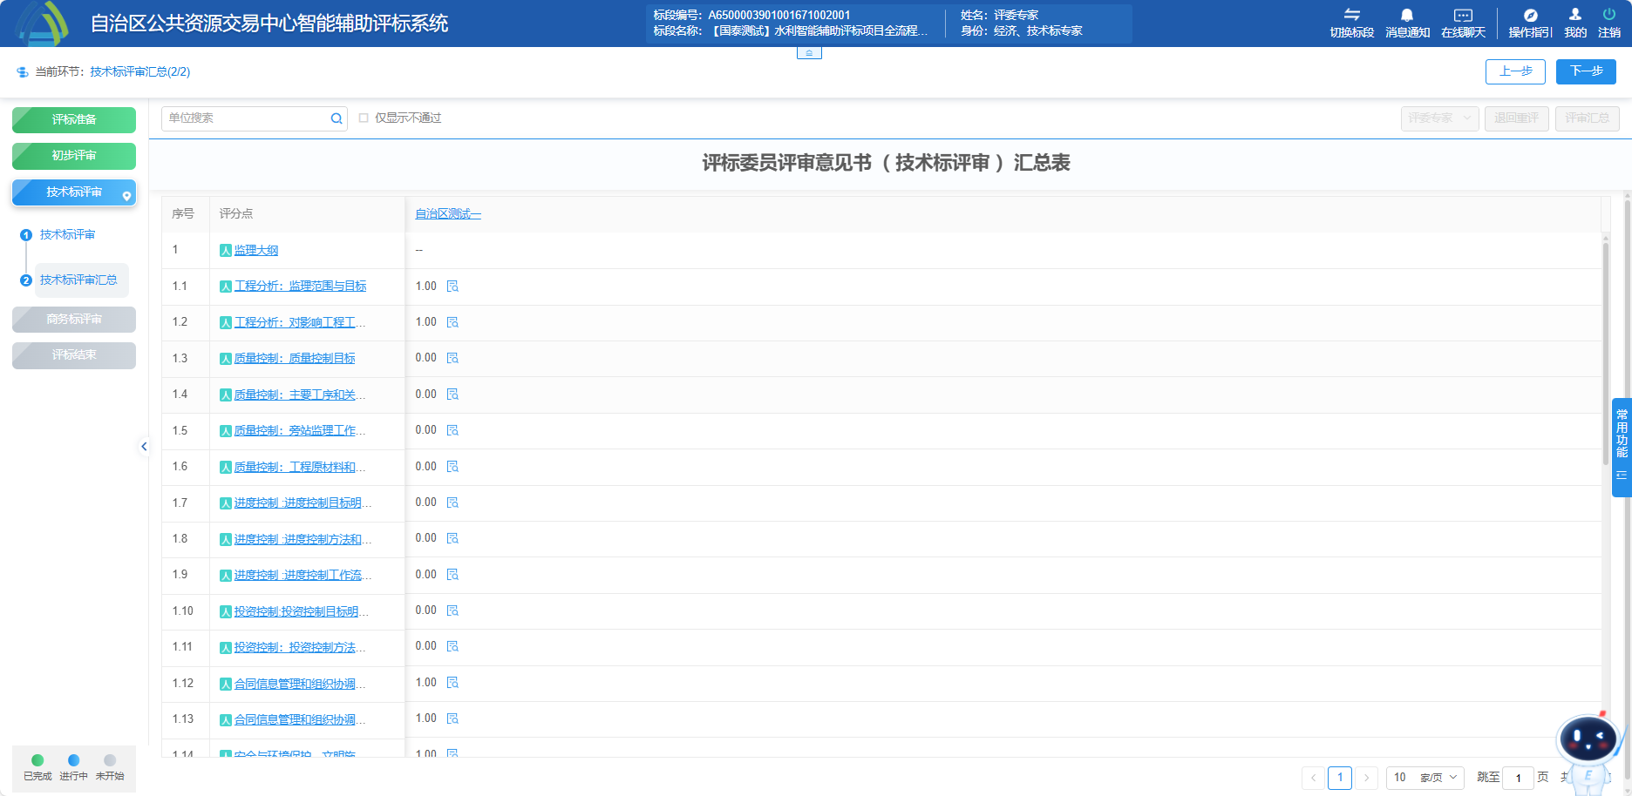

8商务标评审

8.1商务标评审

1、【商务标评审】-【商务标评审】，可查看页面详情，评委点击分值后面的刷新按钮，系统将根据清单里的投标报价自动算出分数，需要评委对自动算分进行确认。
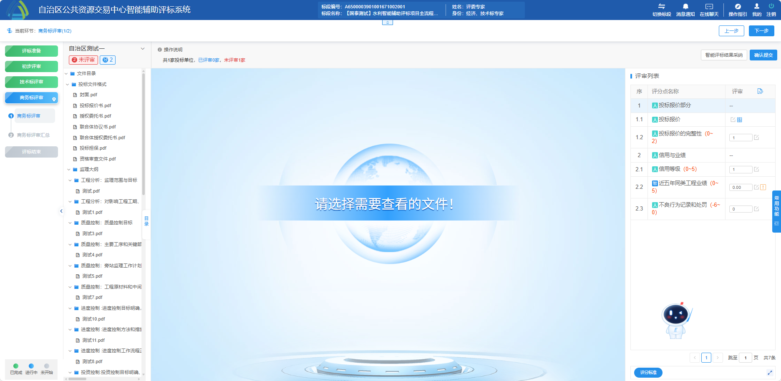
2、点击对应评分点自动算分按钮，可查看各投标单位算分详情，点击按钮可以进行评审意见录入，得分确认后，点击【确认提交】按钮，提交后只可查看。
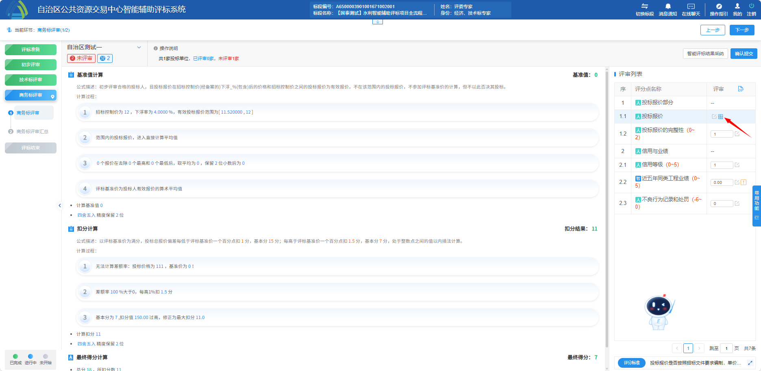
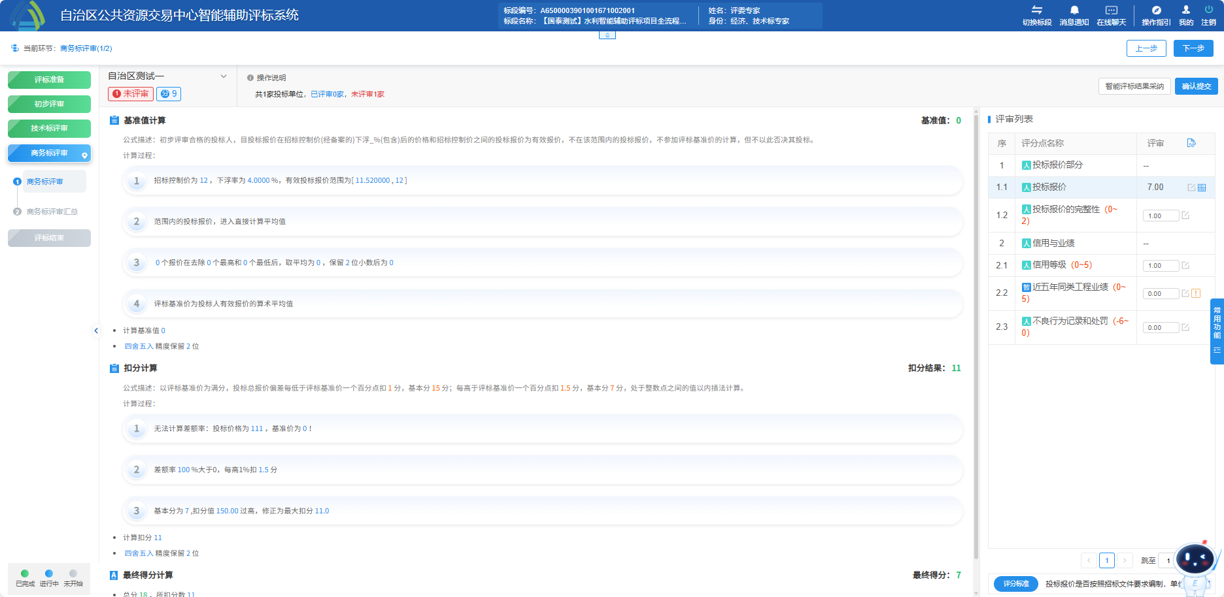
3、提交后，页面会弹出评委评审进度。
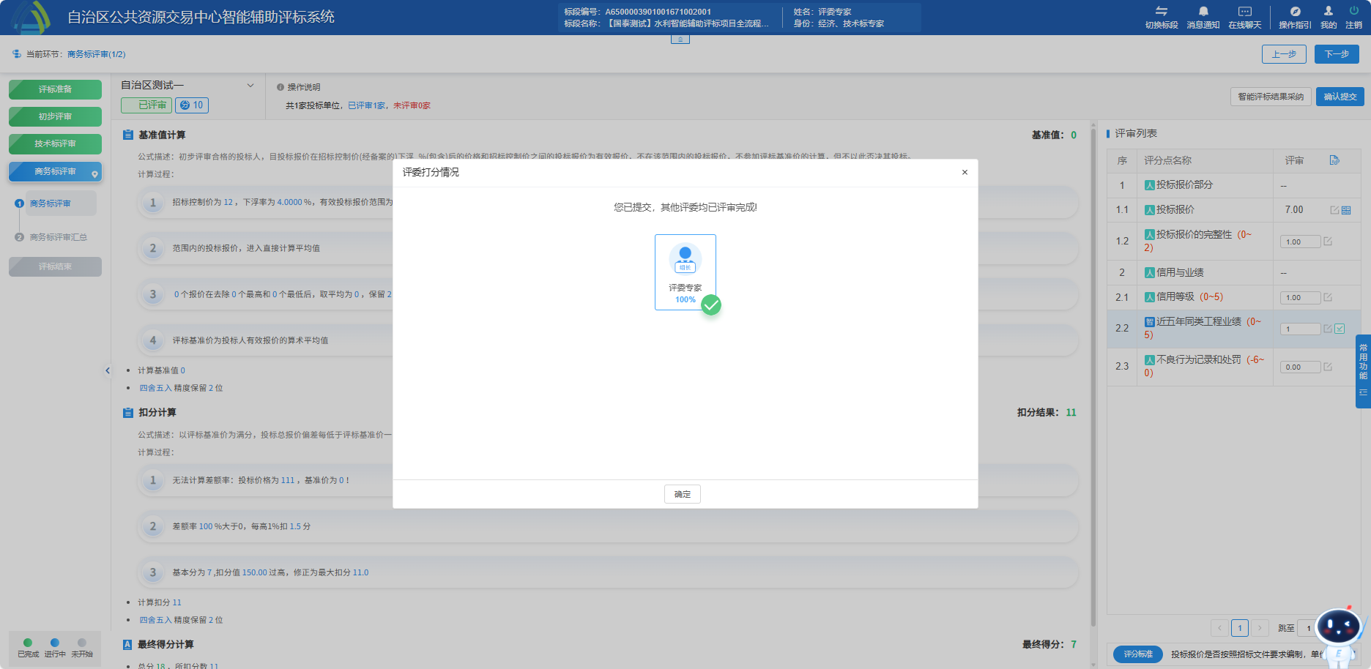

8.2商务标评审汇总
1、【商务标评审】-【商务标评审汇总】，当评委组长未点击【评审汇总】按钮，如有其余评委已提交，但需要修改时，可在此页面操作退回。点击右上方下拉框，选择需要退回的评委名称，点击【退回重评】按钮。
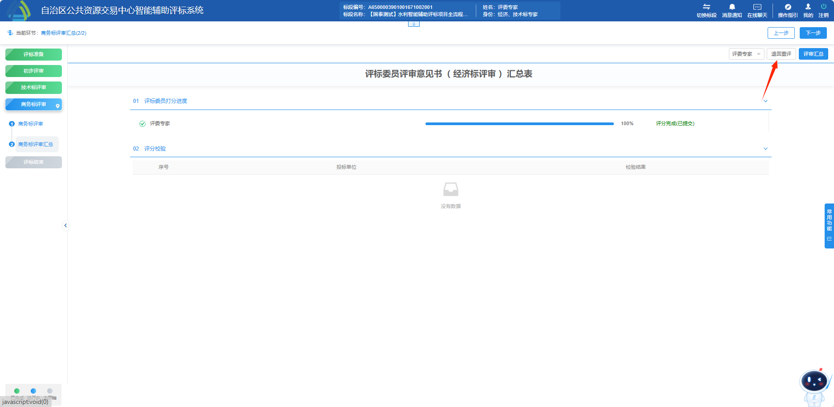
2、当所有评委都提交后，评委组长点击【评审汇总】按钮，此项页面将按评委展示汇总结果。
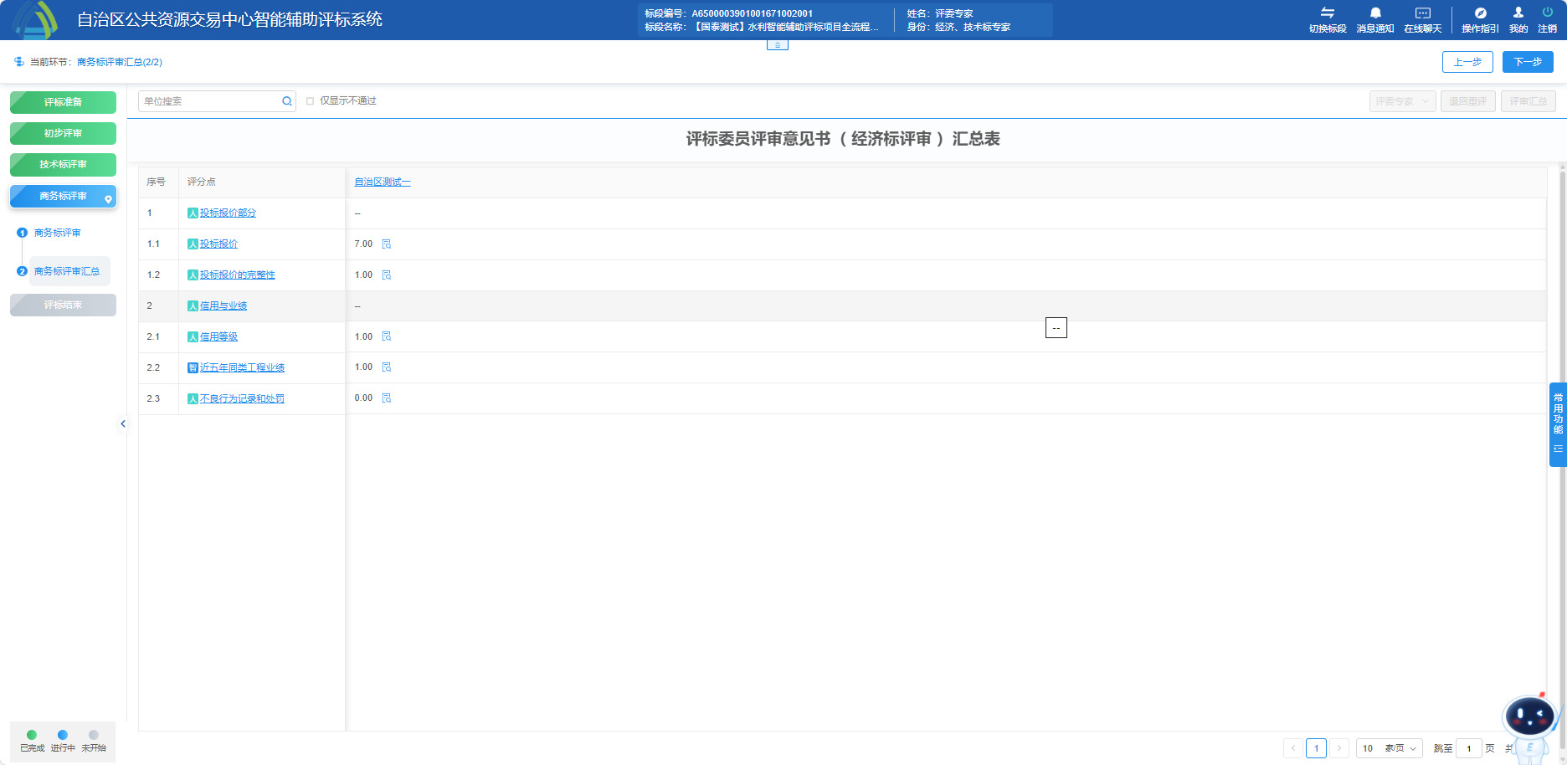

9 评标结果

9.1 最终排名
1、【评标结果】-【最终排名】，由组长点击【汇总排名】按钮，提示“汇总排名成功！”即可。
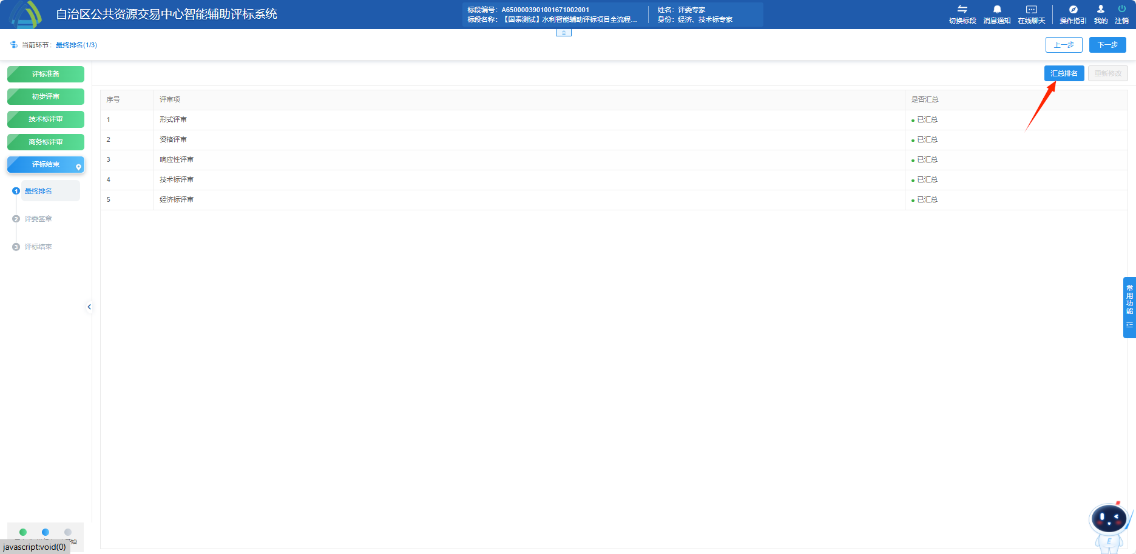
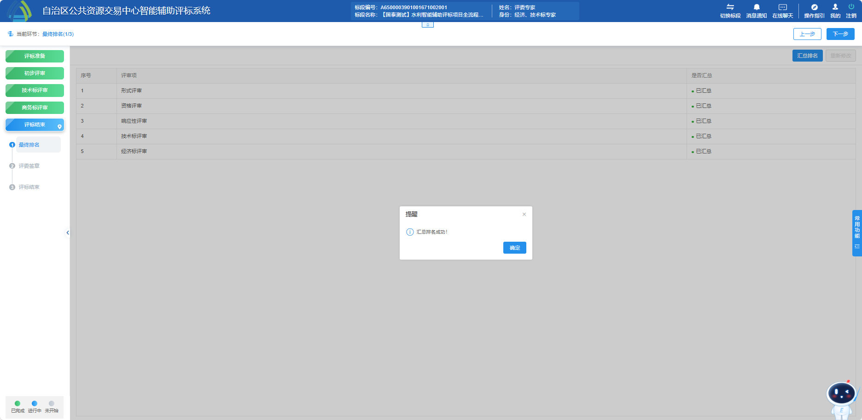
2、汇总排名成功后，页面将展示所有通过评审的单位，由组长在页面右侧挑选中标候选人（组长可任意挑选任何单位为候选人单位，请谨慎挑选。），挑选完成后，点击右上角【保存中标候选人】按钮。
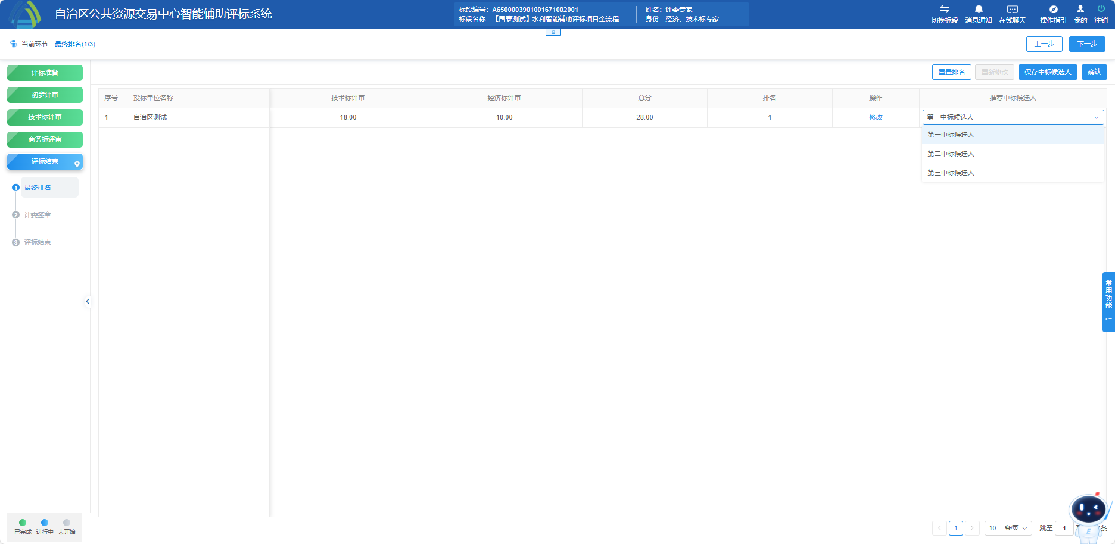
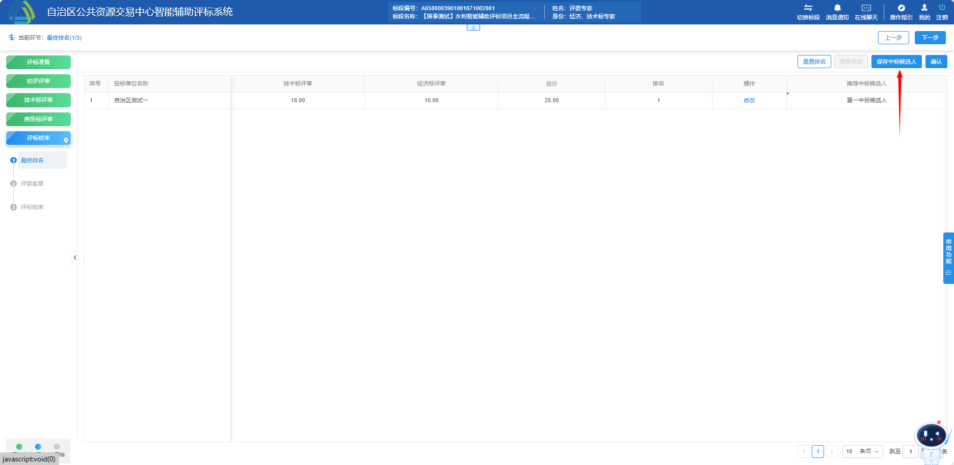
3、点击【确认】按钮，提示“确认最终排名成功！”即可。
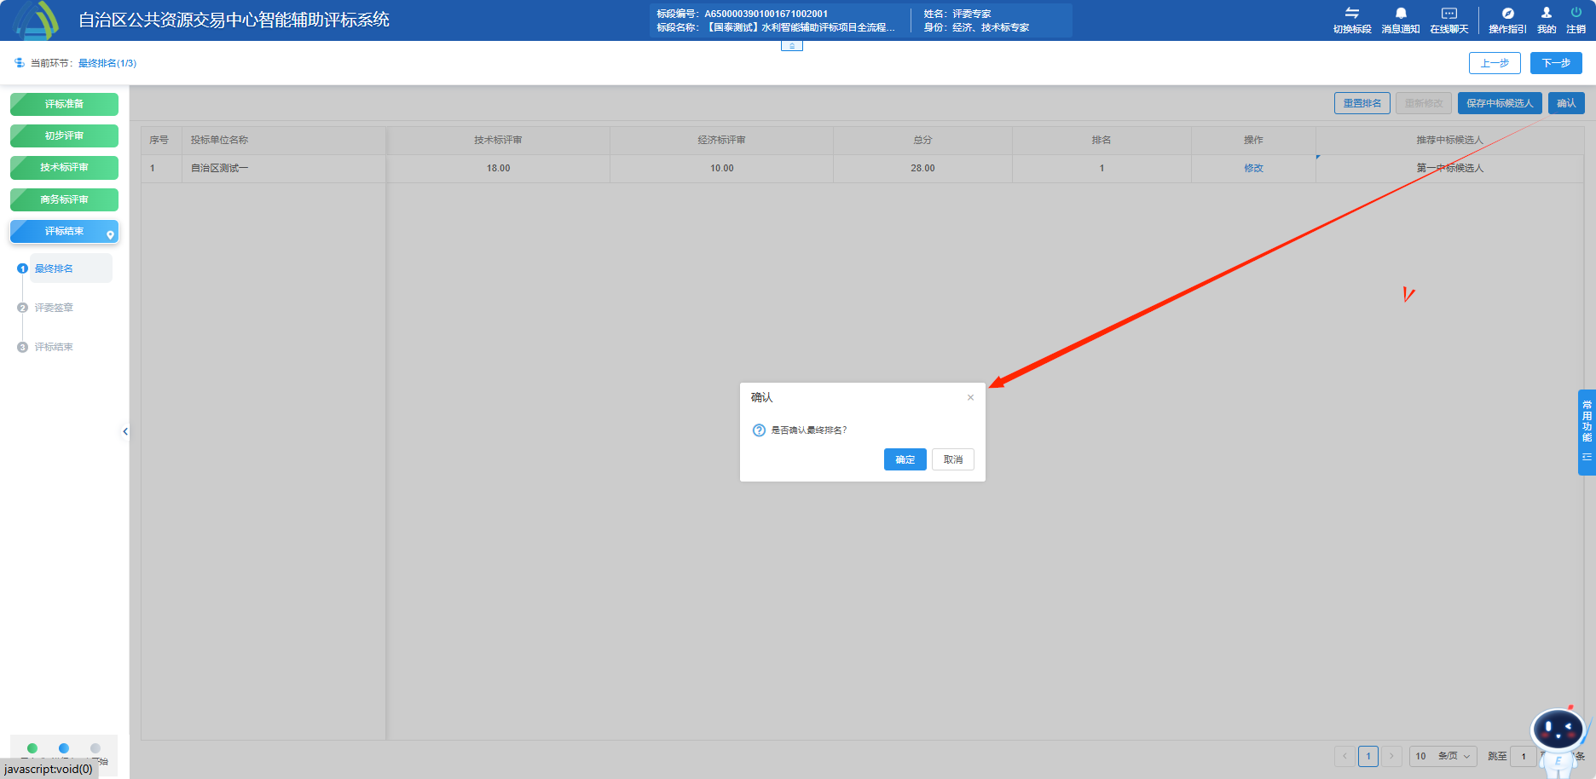
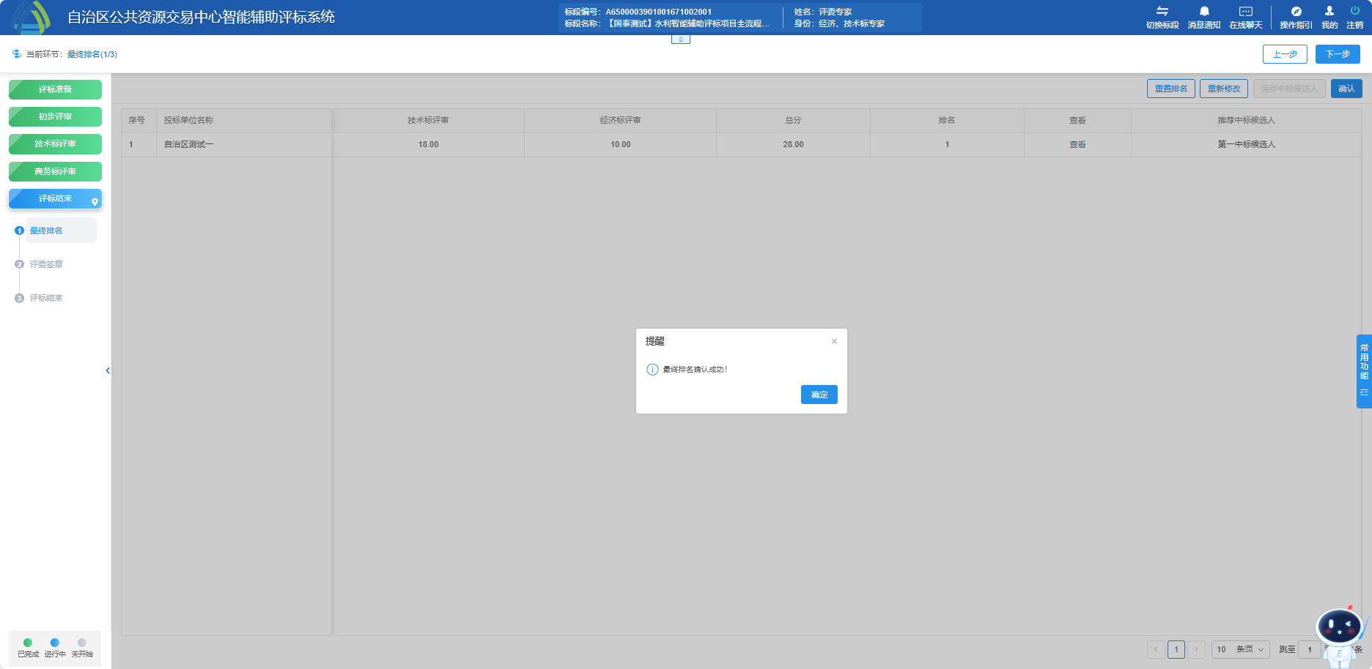
4、点击【查看】按钮，可查看各环节打分详情。
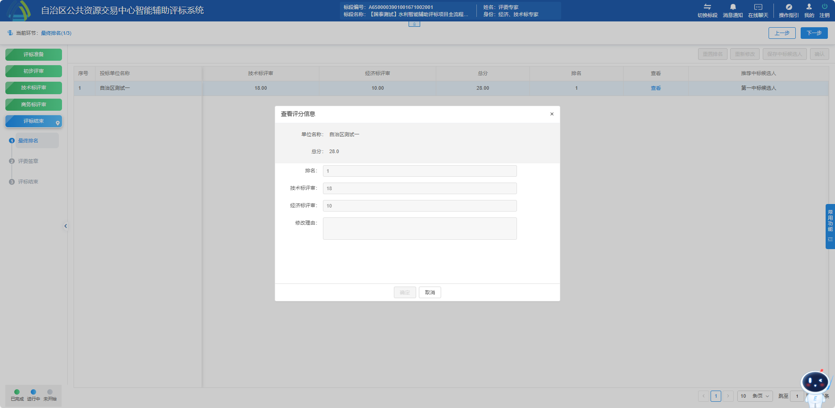

9.2 评标报告
1、评委点击【评标报告编辑】，编辑评标报告内容，编辑完成后点击【提交】按钮。

9.3 评委签章
1、评委点击【批量签章】按钮，选择签章方式，点击开始进行批量签章。

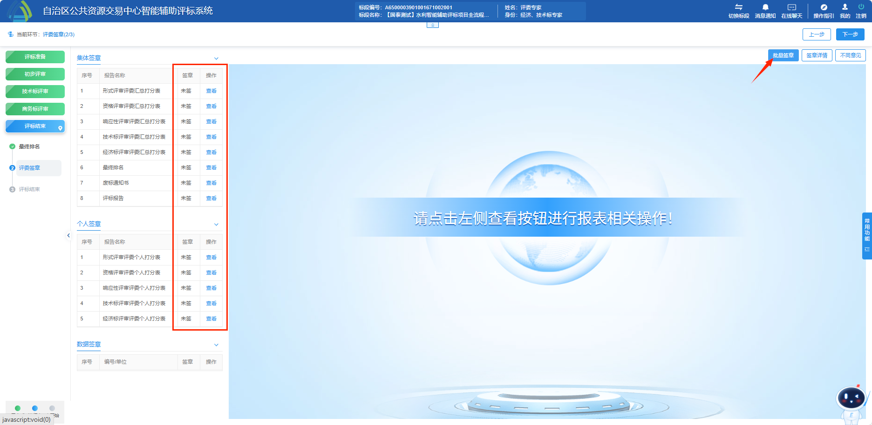
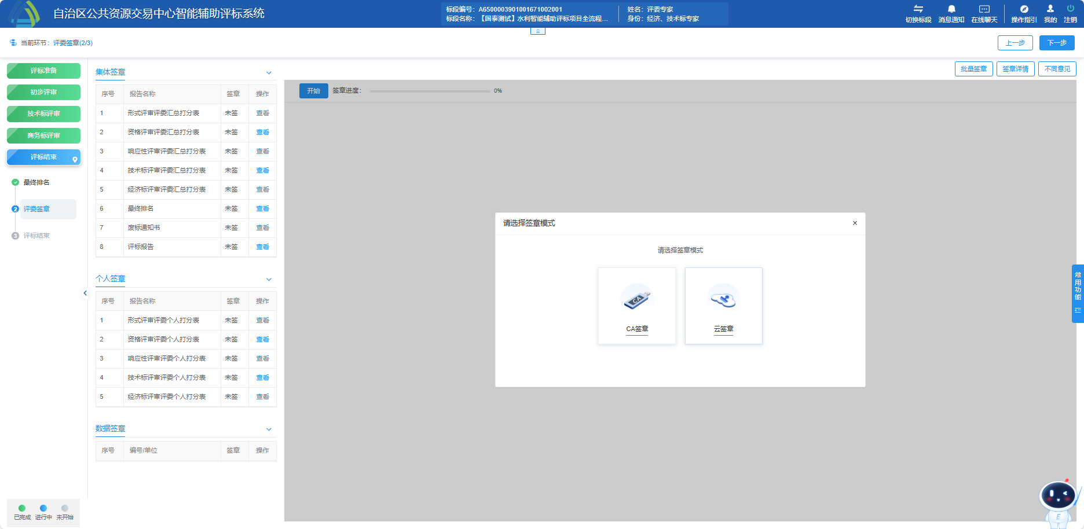
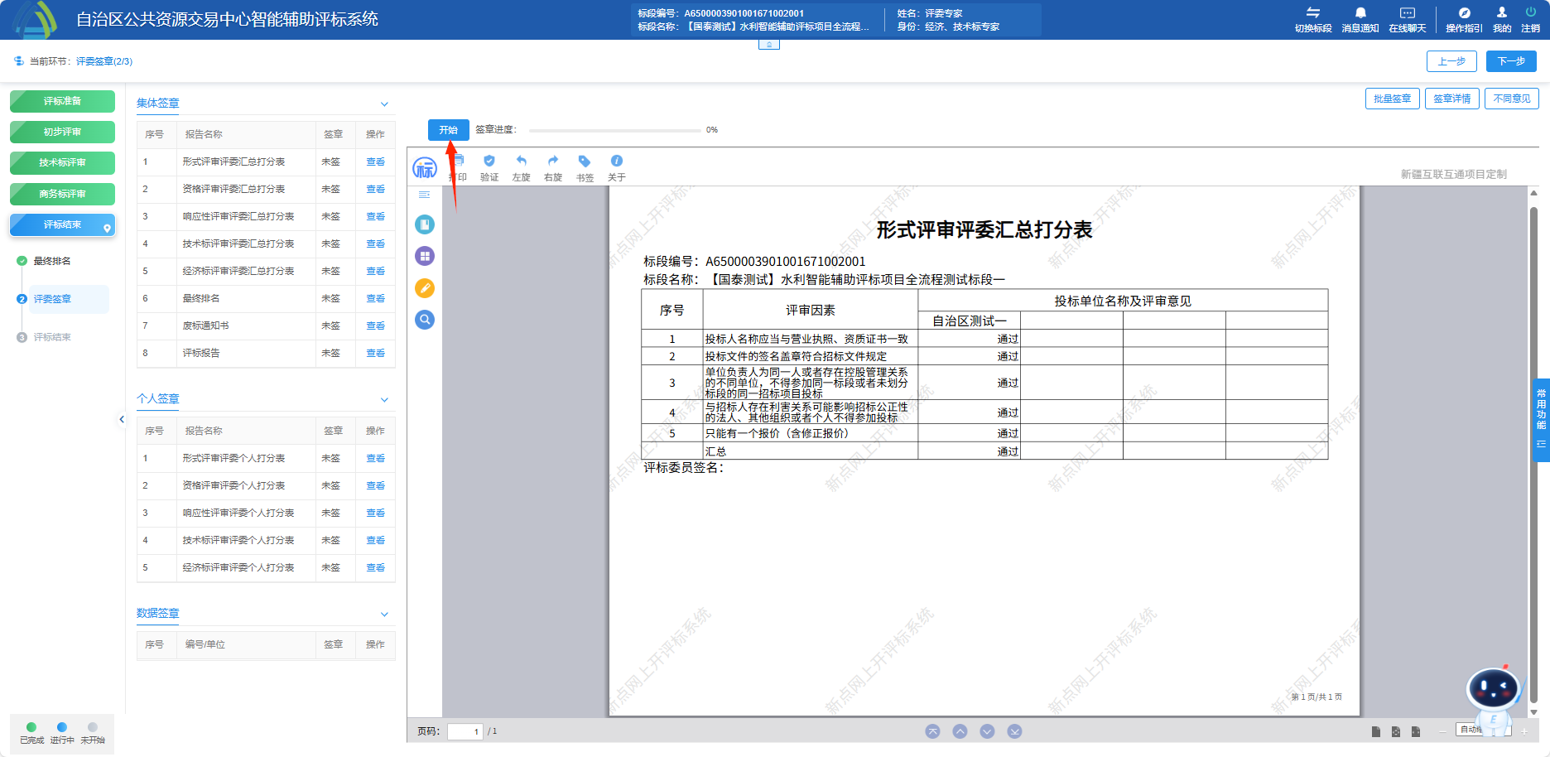

2、签章完成后，评委可点击签章详情进行检查，是否存在未签章的报告。
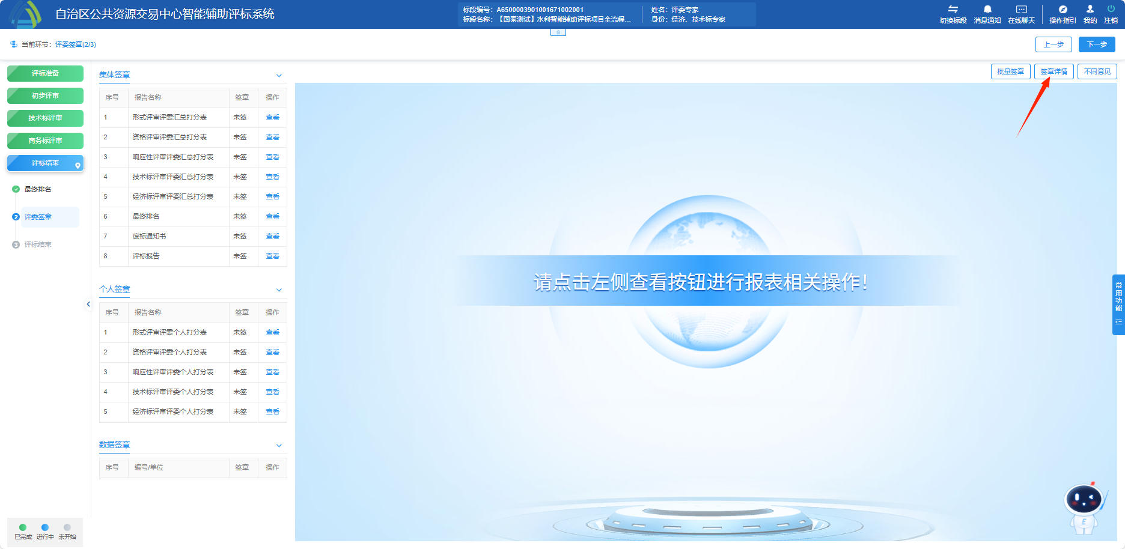
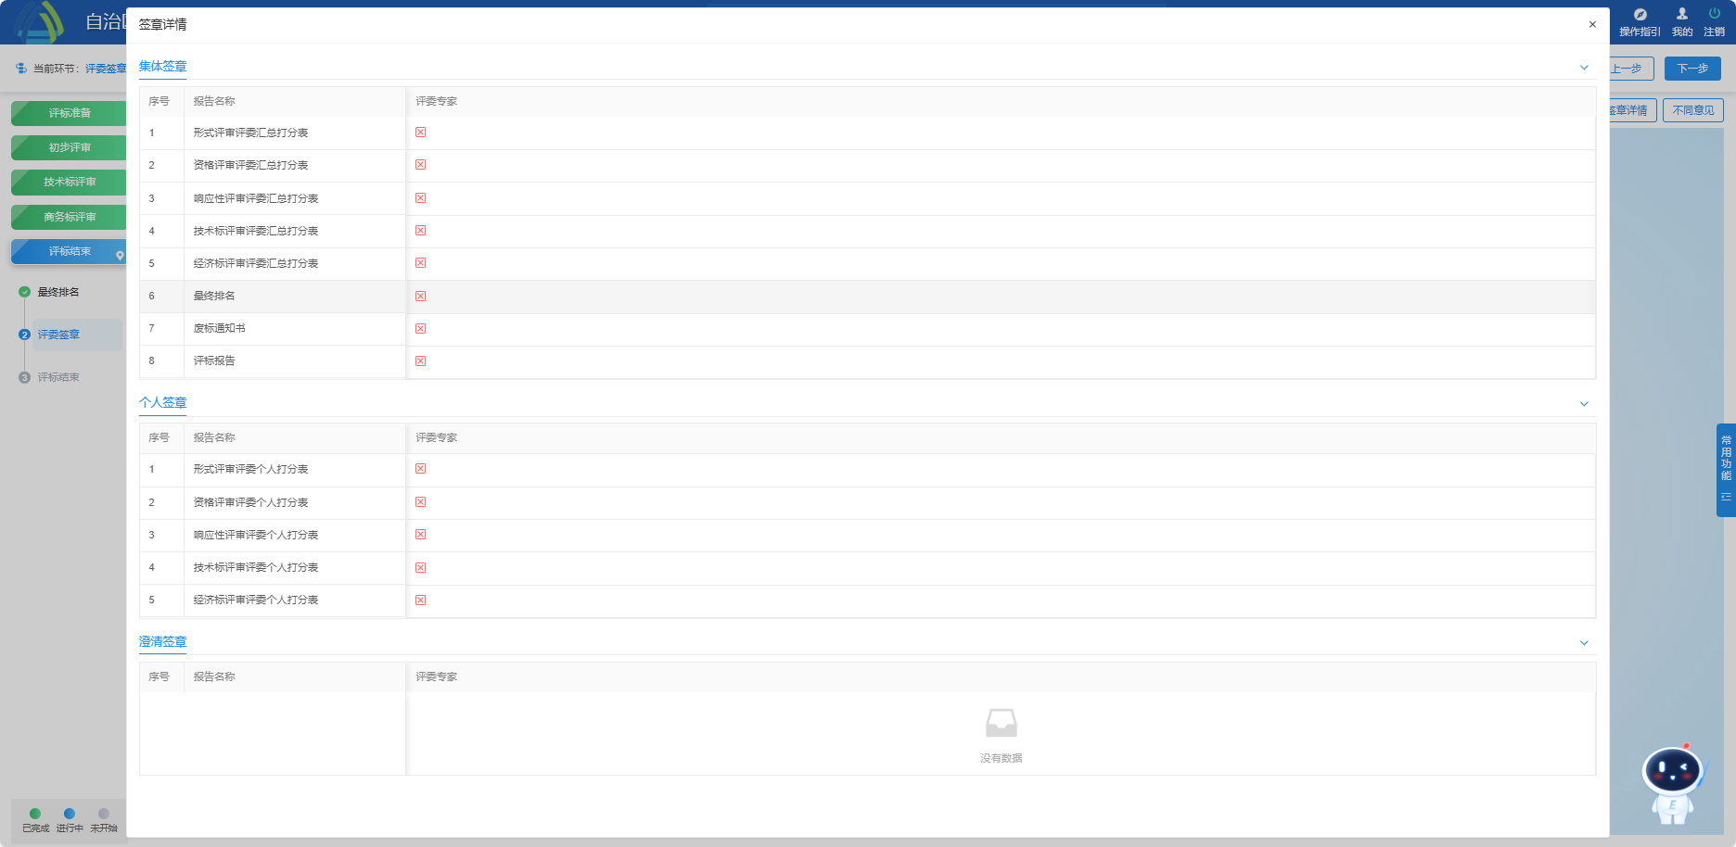
3、如果存在异议，评委可点击“不同意见”，填写异议理由并提交，提交后无需签章。
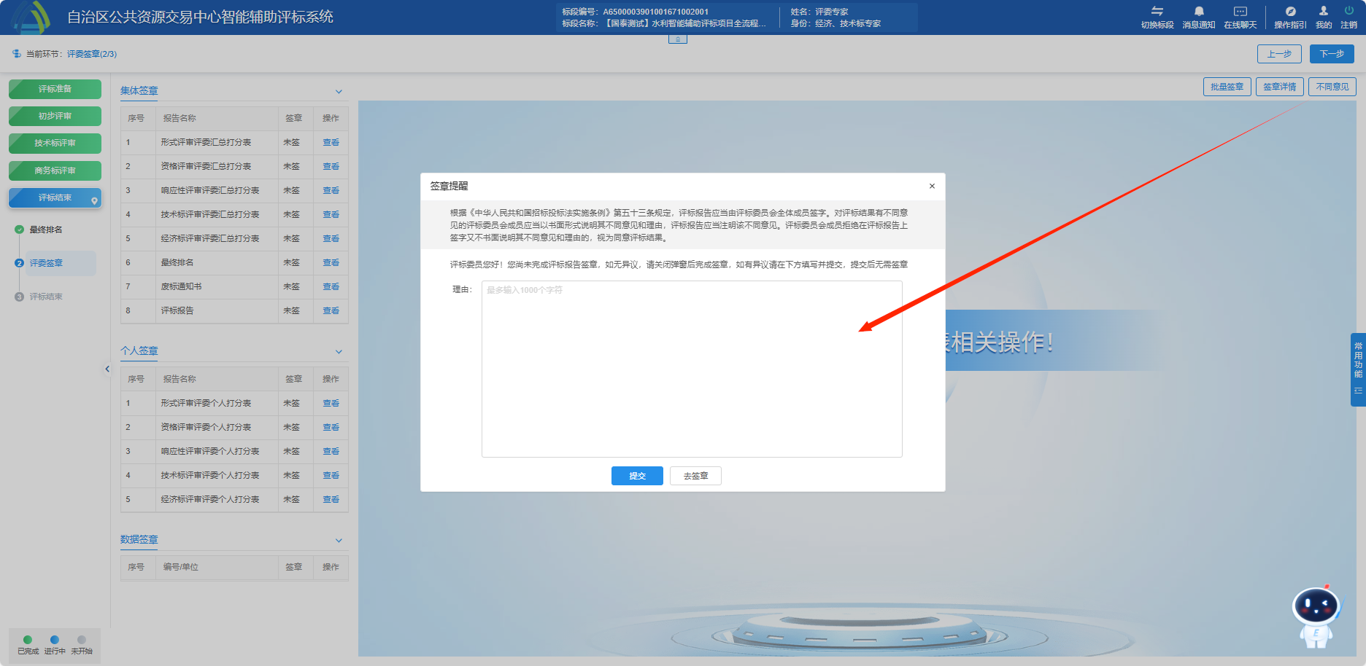

9.4评标结束
1、【评标结果】-【评标结束】，点击【评标结束】按钮，提示“评标结束成功！”即可。
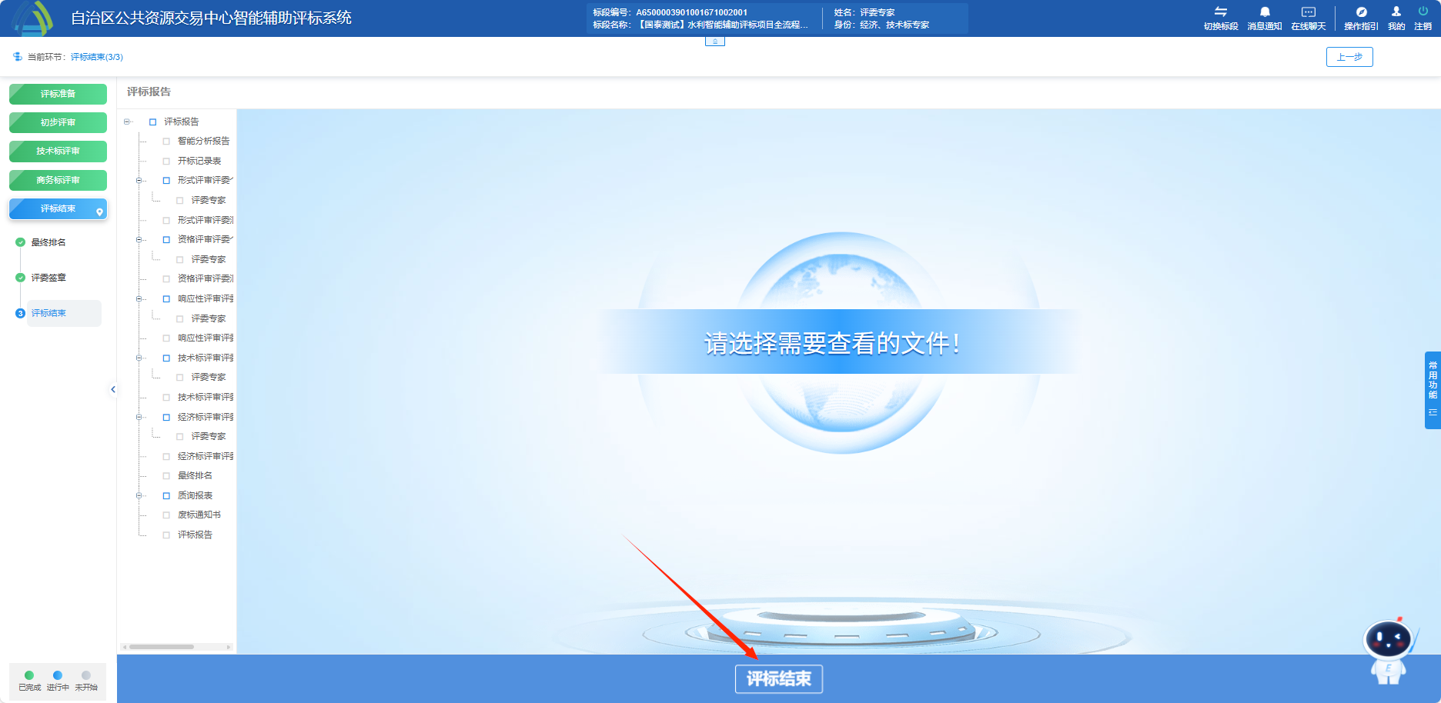
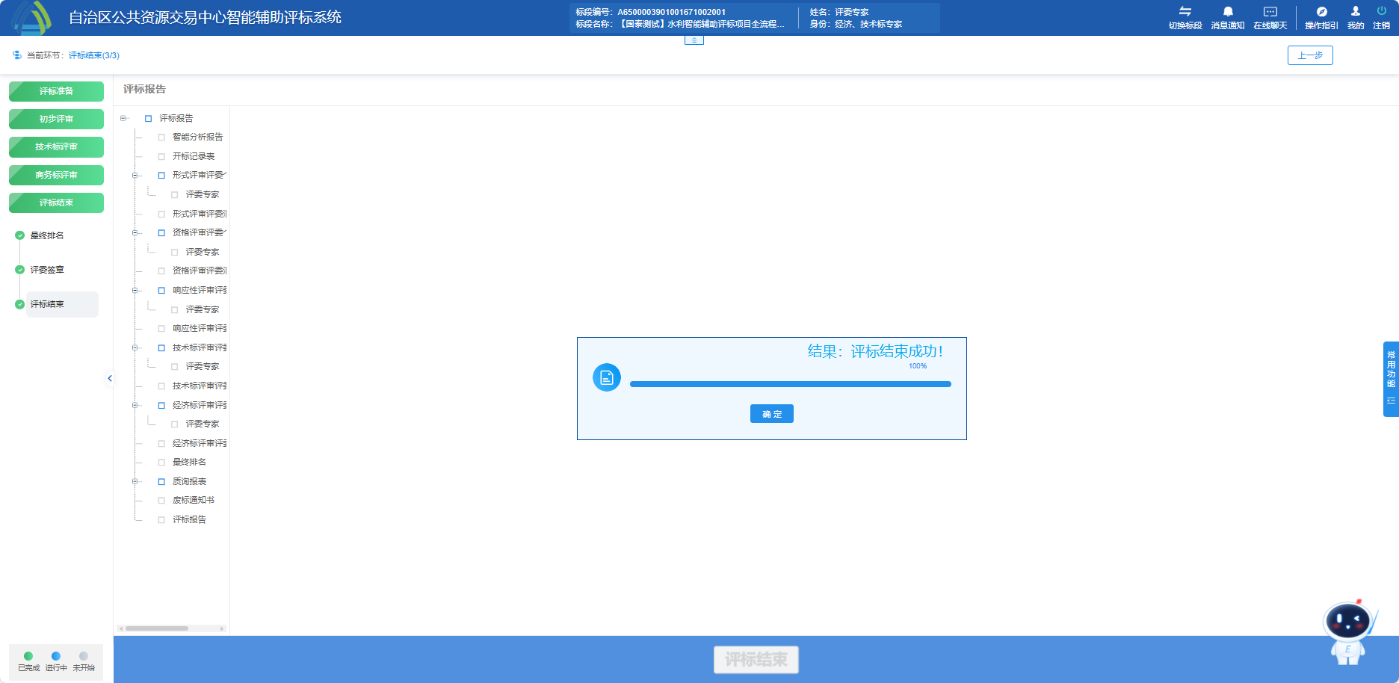
2、评标结束成功后，即可看到评标结束时间及操作人。
